Volume 05. Path Planning and Autonomous Navigation

Chapter 16. Rough Terrain Driving

16.1 Rough Terrain Characteristics
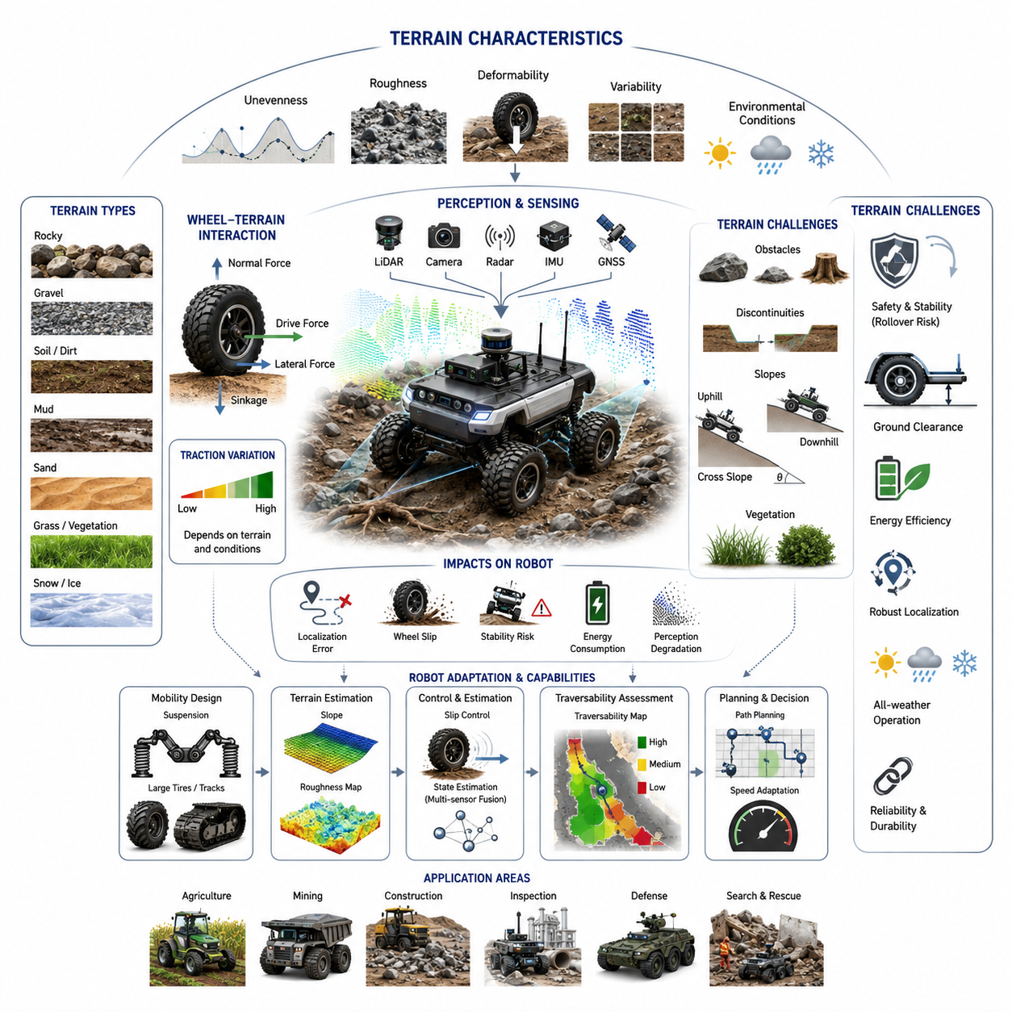
험지 주행은 자율이동로봇(AMR) 분야에서 가장 어려운 기술 영역 중 하나이다. 그 이유는 환경이 비정형적이며 예측하기 어렵고 지속적으로 변화하기 때문이다. 실내 환경의 바닥은 일반적으로 평탄하고 안정적이며 매우 예측 가능하지만, 실외 환경에서는 다양한 지형 조건이 존재하여 로봇의 이동성, 안전성, 위치추정 정확도, 인지 성능, 에너지 소비 및 임무 성공률에 직접적인 영향을 미친다. 따라서 험지의 특성을 이해하는 것은 실제 환경에서 안정적으로 운용 가능한 자율주행 시스템을 개발하기 위한 필수적인 전제 조건이다. 이러한 지식은 지형 분류, 견인력 제어, 경사면 주행, 장애물 극복, 안정성 제어, 자율 의사결정 시스템의 기반이 되며, 농업용 로봇, 광산 차량, 건설 로봇, 무인 지상차량(UGV), 자율 순찰 로봇 및 산업용 검사 로봇 등에 폭넓게 활용된다.
험지 환경은 일반적으로 평탄하고 균일한 주행면과 크게 다른 모든 지형을 의미한다. 이러한 환경에는 차량의 움직임과 바퀴-지면 상호작용, 그리고 전체적인 안정성에 영향을 주는 다양한 불규칙성이 존재한다. 대표적으로 암석, 자갈, 모래, 진흙, 잔디, 나무뿌리, 경사면, 도랑, 홈(rut), 느슨한 토양, 잔해물, 눈, 얼음 등이 포함된다. 구조화된 도로 환경과 달리 험지에서는 명확한 차선이나 예측 가능한 노면 상태가 존재하지 않기 때문에 로봇은 지속적으로 지형을 인식하고 적응해야 한다.
험지의 가장 중요한 특징 중 하나는 표면의 불균일성이다. 지면이 고르지 못하면 바퀴마다 서로 다른 높이의 지형을 접촉하게 되며, 그 결과 차량에는 피치(Pitch), 롤(Roll), 요(Yaw) 방향의 자세 변화가 지속적으로 발생한다. 이러한 자세 변화는 차량 동역학에 영향을 미칠 뿐만 아니라 IMU와 휠 오도메트리에 의존하는 위치추정 시스템의 정확도를 저하시킬 수 있다. 또한 지속적인 진동은 LiDAR, 카메라, 레이더, GNSS 수신기와 같은 센서에 전달되어 인식 성능을 저하시킨다.
지형의 거칠기는 일반적으로 표면 높이 분산(Elevation Variance), RMS(Root Mean Square) 편차, Roughness Index, Terrain Frequency Spectrum과 같은 지표를 통해 정량적으로 표현된다. 이러한 값이 클수록 짧은 거리 내에서 지형 높이 변화가 심하다는 의미이며, 값이 작을수록 상대적으로 평탄한 지형임을 의미한다. 이러한 정보는 로봇의 주행 가능성 평가, 속도 제한 설정, 서스펜션 설계 및 경로 계획 제약 조건 설정에 활용된다.
또 다른 중요한 특징은 지형의 변형성(Deformability)이다. 콘크리트나 아스팔트와 같은 단단한 노면과 달리 모래, 진흙, 자갈, 농경지 토양, 눈 등은 차량 하중에 의해 쉽게 변형된다. 변형 정도는 토양의 구성 성분, 수분 함량, 압축 정도, 온도, 차량 중량 등에 의해 결정된다. 이러한 변형성은 바퀴의 침하(Sinkage), 견인력, 구름 저항(Rolling Resistance), 차량 안정성에 직접적인 영향을 미친다. 심한 경우 차량이 지면에 빠져 움직이지 못하는 상황도 발생할 수 있다.
바퀴와 지면 간의 상호작용은 험지 주행에서 가장 중요한 요소 중 하나이다. 바퀴가 지면과 접촉할 때 발생하는 마찰력과 지반 반력은 차량의 가속, 제동 및 조향 성능을 결정한다. 이러한 상호작용은 타이어의 형상, 재질, 트레드 패턴, 공기압, 차량 하중, 지형 특성 등에 의해 영향을 받는다. 단단한 노면에서는 단순한 마찰 모델을 사용할 수 있지만, 변형 가능한 토양에서는 보다 복잡한 Terramechanics 모델이 필요하다.
견인력(Traction)은 지형에 따라 크게 달라진다. 단단히 다져진 토양은 높은 견인력을 제공하지만, 젖은 진흙이나 느슨한 모래는 매우 낮은 견인력을 제공한다. 견인력 변화는 가속 성능, 제동 거리, 회전 반경, 등판 능력에 직접적인 영향을 미친다. 따라서 자율주행 시스템은 실시간으로 견인력을 추정하고 주행 전략을 조정해야 한다.
휠 슬립(Wheel Slip)은 험지 환경에서 매우 흔하게 발생하는 현상이다. 이는 바퀴의 회전량과 실제 차량 이동량 사이에 차이가 발생하는 현상을 의미한다. 특히 모래나 진흙에서는 바퀴가 헛돌면서 전진하지 못하는 경우가 많다. 슬립은 에너지 효율을 저하시킬 뿐 아니라 오도메트리 기반 위치추정 오차를 증가시킨다. 따라서 현대의 야외 자율주행 로봇은 휠 엔코더, IMU, 비전 오도메트리, GNSS 데이터를 융합하여 슬립을 추정하고 보정한다.
경사면은 험지의 또 다른 중요한 특성이다. 자연환경에서는 다양한 각도의 오르막과 내리막이 존재하며, 이는 차량 동역학에 큰 영향을 준다. 오르막에서는 더 많은 동력이 필요하고 견인력 부족 문제가 발생할 수 있으며, 내리막에서는 제동 시스템과 안정성 제어 기능이 중요해진다. 횡경사면(Cross Slope)의 경우 차량의 무게중심이 이동하여 전복 위험이 증가한다.
특히 중량 화물을 운반하는 로봇의 경우 경사면에서의 안정성 확보가 매우 중요하다. 경사각이 증가할수록 안정성 여유도는 감소한다. 차량의 무게중심 위치, 차체 구조, 서스펜션 설계, 바퀴 배치 등은 모두 전복 저항 능력에 영향을 준다. 따라서 자율주행 시스템은 IMU와 경사 센서를 이용하여 실시간으로 경사각을 계산하고 주행 가능 여부를 판단해야 한다.
험지에서는 장애물 밀도 또한 매우 높다. 암석, 나무뿌리, 폐기물, 수풀, 도랑 등 다양한 장애물이 존재하며, 이러한 장애물은 크기와 형태가 매우 다양하다. 일부 장애물은 차량이 통과할 수 있지만, 일부는 반드시 회피해야 한다. 따라서 로봇은 장애물을 정확히 탐지하고 형상을 추정한 후 통과 가능성을 판단해야 한다.
도랑, 단차, 구덩이와 같은 지형 불연속성은 특히 위험하다. 이러한 구조물은 단순한 돌출 장애물보다 차량 안정성에 더 큰 영향을 줄 수 있다. 도랑을 건너기 위해서는 충분한 휠베이스가 필요하며, 단차를 극복하기 위해서는 적절한 휠 크기와 지상고가 필요하다. 이를 잘못 판단할 경우 차량이 걸리거나 전복될 수 있다.
지상고(Ground Clearance)는 험지 주행 능력을 결정하는 핵심 요소 중 하나이다. 높은 지상고는 장애물 극복 능력을 향상시키지만, 동시에 무게중심을 높여 안정성을 저하시킬 수 있다. 따라서 설계 시에는 장애물 극복 성능과 안정성 사이의 균형을 고려해야 한다.
초목(Vegetation) 또한 중요한 변수이다. 잔디, 관목, 농작물 등은 지형을 가려 장애물 인식을 어렵게 만든다. 수풀 아래에는 돌이나 구덩이가 숨겨져 있을 수 있으며, 일부 식생은 주행 가능하지만 일부는 차량 이동을 방해할 수 있다. 따라서 자율주행 시스템은 단순한 장애물 탐지를 넘어 지형의 의미를 이해하는 능력이 필요하다.
환경 조건 역시 험지 특성에 큰 영향을 준다. 비가 내리면 단단한 흙길이 진흙길로 변할 수 있으며, 눈은 장애물을 가리고 견인력을 감소시킨다. 얼음은 극도로 미끄러운 환경을 형성한다. 또한 계절 변화는 동일한 지역의 지형 특성을 완전히 바꾸어 놓을 수 있다. 따라서 로봇은 정적인 지형 모델이 아니라 변화하는 환경에 적응할 수 있어야 한다.
험지의 또 다른 특징은 높은 변동성이다. 몇 미터만 이동해도 자갈길에서 진흙길로, 잔디에서 모래로, 평지에서 경사면으로 변화할 수 있다. 따라서 로봇은 지속적으로 지형을 분석하고 속도, 경로, 구동 전략을 조정해야 한다.
위치추정 또한 더욱 어려워진다. 휠 슬립, 진동, 센서 가림 현상, 환경 변화는 모두 위치추정 오차를 증가시킨다. GNSS는 나무, 절벽, 건물에 의해 신호가 약해질 수 있으며, 카메라 기반 랜드마크는 계절 변화에 따라 달라질 수 있다. 따라서 실외 자율주행 시스템은 GNSS, IMU, LiDAR, 카메라, 휠 엔코더, 레이더를 통합하는 다중 센서 융합 방식을 사용한다.
인지 시스템은 단순한 장애물 탐지를 넘어 지형의 특성까지 이해해야 한다. 자율주행 로봇은 경사도, 거칠기, 토양 강도, 견인력, 초목 밀도, 장애물 형상, 주행 가능성 등을 종합적으로 분석해야 한다. 이를 위해 AI 기반 지형 분류와 의미 기반 인식 기술이 활용된다.
에너지 소비 역시 지형 특성에 크게 좌우된다. 험지에서는 구름 저항 증가, 장애물 극복, 반복적인 가감속으로 인해 에너지 소모가 크게 증가한다. 특히 모래나 진흙과 같은 연약 지반에서는 소비 전력이 급격히 증가한다. 따라서 배터리 기반 AMR에서는 지형을 고려한 에너지 관리가 매우 중요하다.
서스펜션 시스템은 험지 주행 성능을 결정하는 핵심 요소이다. 서스펜션은 충격을 흡수하고 바퀴 접지력을 유지하며 차량 안정성을 향상시킨다. 독립 서스펜션, 로커-보기(Rocker-Bogie), 관절형 프레임, 능동형 서스펜션 등 다양한 구조가 사용된다.
산업용 야외 AMR, 농업 로봇, 광산 차량, GPR 검사 로봇은 일반적으로 대구경 타이어와 공격적인 트레드 패턴을 사용하여 험지 성능을 향상시킨다. 저압 타이어는 지면 압력을 낮추어 연약 지반에서의 이동성을 향상시키며, 일부 시스템은 궤도(Track) 방식까지 적용하여 견인력과 부양력을 높인다.
자율주행 관점에서 가장 중요한 기능 중 하나는 주행 가능성(Traversability) 평가이다. 이는 특정 지형을 안전하고 효율적으로 통과할 수 있는지를 판단하는 기술이다. 지형 형상, 차량 동역학, 견인력, 장애물 특성, 안정성 여유도, 임무 목표 등을 종합적으로 고려하여 계산된다. 최근에는 대규모 실환경 데이터로 학습된 AI 기반 주행 가능성 예측 기술이 활발히 연구되고 있다.
실제 산업 현장에서는 적용 분야에 따라 험지 특성이 크게 달라진다. 농업 로봇은 토양과 작물 환경에서 운용되며, 광산 로봇은 암석과 급경사를 통과해야 한다. 건설 로봇은 끊임없이 변화하는 공사 현장을 주행하며, GPR 검사 로봇은 도로변, 초지, 비포장 구간을 이동한다. 군사용 무인지상차량은 숲, 사막, 산악지대, 도시 폐허 등 극도로 다양한 환경에서 운용된다.
결론적으로 험지 특성에 대한 이해는 실외 자율주행 기술의 출발점이다. 지형 분류, 견인력 추정, 슬립 제어, 장애물 극복, 경사면 주행, 안정성 관리, 경로 계획, 자율 의사결정과 같은 모든 기술은 지형에 대한 정확한 이해를 기반으로 한다. 앞으로 농업, 건설, 광산, 국방, 인프라 검사, 스마트시티 등 다양한 산업 분야에서 자율주행 로봇이 확대될수록 험지 환경을 인식하고 적응하는 기술은 더욱 중요한 핵심 경쟁력이 될 것이다.

16.2 Terrain Classification
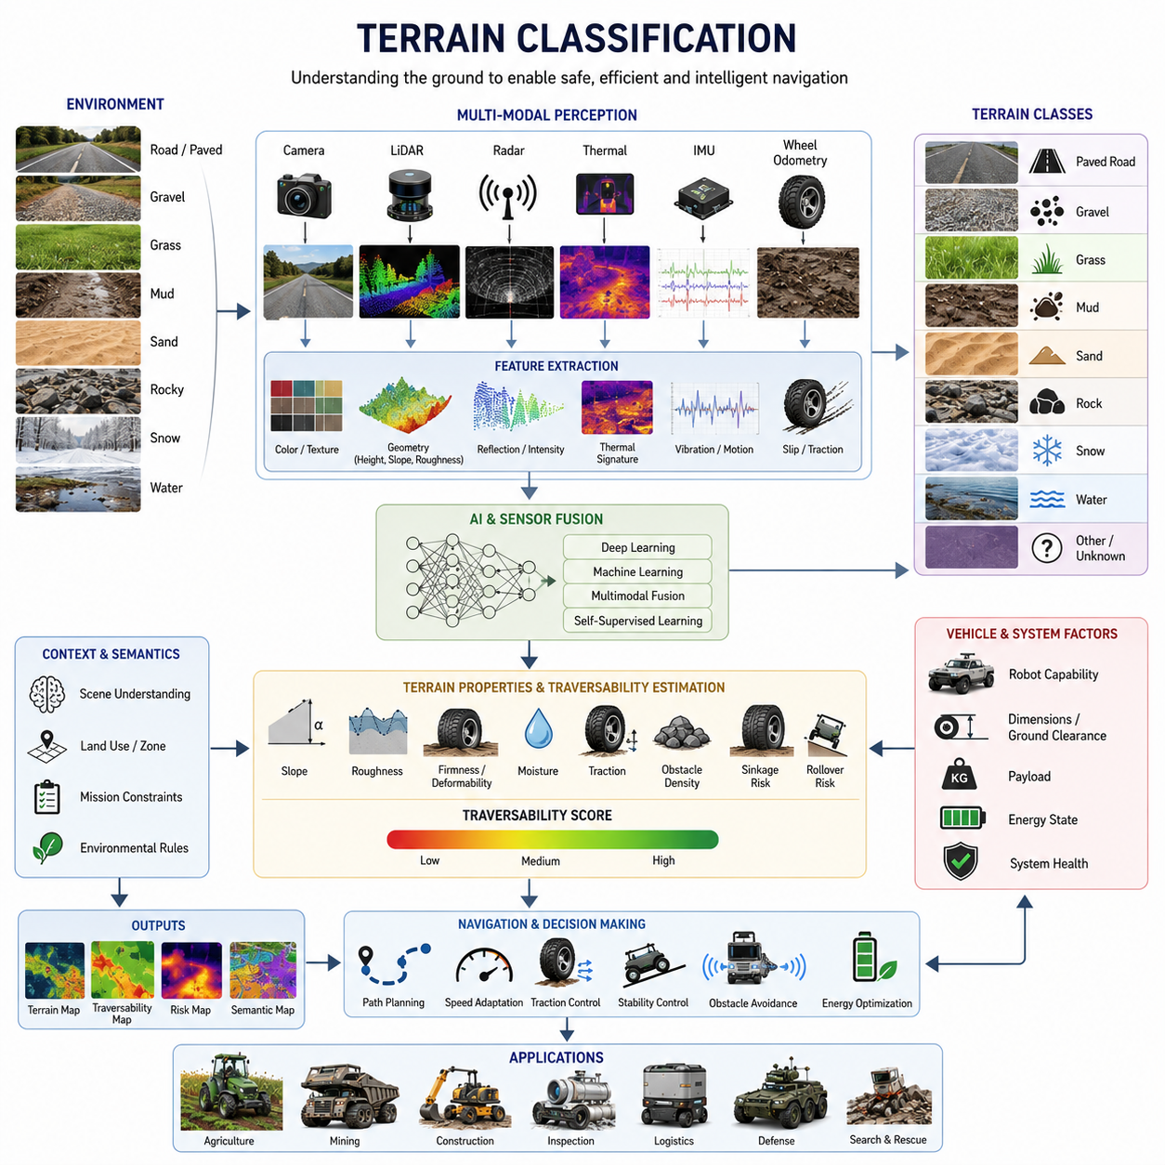
지형 분류(Terrain Classification)는 험지 및 비정형 환경에서 운용되는 자율주행 로봇의 핵심 기술 중 하나이다. 자율이동로봇(AMR)이 안전하고 효율적으로 이동하기 위해서는 먼저 자신이 주행하고 있는 지형의 특성을 이해해야 한다. 지형 분류는 주행 가능성 평가(Traversability Analysis), 경로 계획(Path Planning), 견인력 제어(Traction Control), 안정성 관리(Stability Management), 장애물 회피(Obstacle Avoidance), 에너지 최적화(Energy Optimization), 임무 계획(Mission Planning)의 기반이 된다. 다시 말해, 지형 분류는 센서로부터 수집된 원시 데이터를 로봇이 이해할 수 있는 환경 정보로 변환하는 과정이며, 이를 통해 자율주행 의사결정이 가능해진다.
실내 환경에서는 바닥 상태가 비교적 일정하고 예측 가능하지만, 실외 환경은 매우 다양한 지형으로 구성된다. 로봇은 한 번의 임무 수행 과정에서 아스팔트 도로, 콘크리트 포장면, 자갈길, 잔디밭, 진흙길, 모래지형, 암석지대, 농경지, 산악지형, 눈길 등을 연속적으로 만나게 될 수 있다. 각각의 지형은 고유한 물리적 특성을 가지며 이동성에 서로 다른 영향을 미친다. 따라서 로봇은 현재 지형을 지속적으로 인식하고 상황에 맞는 주행 전략을 선택해야 한다.
지형 분류란 센서 데이터를 이용하여 지면의 물리적 특성과 상태를 식별하고 분류하는 과정을 의미한다. 단순히 지형이 어떻게 보이는지를 구분하는 것이 아니라, 해당 지형이 로봇 이동에 어떤 영향을 미치는지를 이해하는 것이 목적이다. 예를 들어 건조한 흙길과 젖은 진흙길은 카메라 영상상 매우 비슷하게 보일 수 있지만, 실제 견인력, 침하 가능성, 주행 가능성은 크게 다르다. 따라서 효과적인 지형 분류는 시각적 정보뿐 아니라 기하학적 특성, 물리적 특성, 의미적 정보까지 포함해야 한다.
지형 분류의 개념은 초기에는 행성 탐사 로버, 군용 무인지상차량, 농업기계, 오프로드 차량 연구에서 발전하였다. 초기 시스템은 단순한 규칙 기반 알고리즘과 지형 형상 분석에 의존했지만, 최근에는 머신러닝과 딥러닝, 멀티모달 센서 융합 기술이 적용되면서 훨씬 정교한 지형 이해가 가능해지고 있다.
지형 분류는 여러 수준에서 수행될 수 있다. 가장 기본적인 수준에서는 도로, 잔디, 자갈, 모래, 진흙, 눈, 암석, 물과 같은 지형 유형을 구분한다. 보다 발전된 수준에서는 지형의 거칠기, 경사도, 강도, 변형성, 수분 함량, 견인력 특성 등을 분석한다. 최종적으로는 특정 로봇이 해당 지형을 얼마나 안전하게 통과할 수 있는지를 평가하는 주행 가능성 분석 단계까지 발전한다.
카메라는 가장 널리 사용되는 지형 분류 센서 중 하나이다. RGB 카메라는 색상, 질감(Texture), 형태 정보를 제공한다. 잔디는 녹색 계열의 패턴을 가지며, 자갈은 작은 돌들이 반복적으로 나타나는 특징을 보인다. 모래는 비교적 부드럽고 균일한 표면 형태를 가진다. 딥러닝 모델은 이러한 특징을 학습하여 높은 정확도로 지형을 분류할 수 있다.
그러나 시각 정보만으로는 충분하지 않은 경우가 많다. 그림자, 조명 변화, 비, 눈, 안개, 계절 변화는 지형의 외형을 크게 변화시킬 수 있다. 젖은 진흙과 건조한 토양은 특정 조건에서 매우 유사하게 보일 수 있으며, 눈은 실제 지형 구조를 완전히 가릴 수도 있다. 따라서 현대의 자율주행 시스템은 카메라 외에도 다양한 센서를 함께 활용한다.
LiDAR 기반 지형 분류는 최근 매우 중요한 기술로 자리 잡고 있다. LiDAR는 지형의 3차원 구조를 정밀하게 측정할 수 있다. 이를 통해 표면 높이 변화, 거칠기, 장애물 밀도, 경사도 등을 계산할 수 있다. 암석 지형은 높은 높이 변화와 거친 표면을 보이는 반면, 포장도로는 매우 평탄한 특성을 가진다. LiDAR는 야간에도 동작 가능하며 조명 변화에 영향을 받지 않는다는 장점이 있다.
LiDAR 포인트클라우드 분석을 통해 다양한 특징을 추출할 수 있다. 표면 법선 벡터 분포, 곡률(Curvature), 높이 분산, 거칠기 지수, 장애물 밀도 등은 모두 지형 분류에 활용될 수 있다. 머신러닝 알고리즘은 이러한 특징을 이용하여 지형 종류를 분류하고 주행 위험도를 평가한다.
레이더 역시 중요한 역할을 한다. 레이더는 비, 안개, 먼지, 눈과 같은 악천후 환경에서도 안정적으로 동작한다. 레이더 신호는 다양한 표면 재질과 상호작용하면서 반사 특성이 달라지므로 이를 이용하여 지형의 특성을 분석할 수 있다. 특히 악천후 환경에서 카메라와 LiDAR의 성능을 보완하는 역할을 수행한다.
열화상 카메라도 지형 분류에 활용될 수 있다. 토양, 아스팔트, 물, 식생, 암석은 서로 다른 열적 특성을 가진다. 따라서 열 분포를 분석하면 지형 종류를 구분할 수 있다. 야간에는 일반 카메라보다 더 효과적인 경우도 많으며, 물이 고인 지역이나 최근에 교란된 토양과 같은 숨겨진 위험 요소를 탐지하는 데 도움을 줄 수 있다.
관성센서(IMU)는 간접적인 방식으로 지형 정보를 제공한다. 차량이 주행하면서 발생하는 진동, 충격, 롤, 피치 운동은 지형 상태를 반영한다. 거친 지형은 특유의 진동 패턴을 생성하며, 머신러닝 모델은 이러한 데이터를 분석하여 지형 종류를 추정할 수 있다.
바퀴와 지면의 상호작용도 중요한 정보원이다. 휠 슬립, 견인력, 침하량, 구름 저항, 조향 응답은 모두 지형 상태를 반영한다. 이러한 정보를 이용한 방식은 외부 환경을 관찰하는 대신 차량 자체의 상태를 분석하기 때문에 자기감각 기반(Proprioceptive) 지형 분류라고 불린다.
지형 분류는 크게 외형 기반 분류(Appearance-Based Classification)와 주행성 기반 분류(Traversability-Based Classification)로 나눌 수 있다. 외형 기반 분류는 센서 데이터를 통해 지형 종류를 식별하는 데 초점을 둔다. 반면 주행성 기반 분류는 특정 로봇이 해당 지형을 실제로 통과할 수 있는지를 평가한다. 예를 들어 암석 지형은 대형 오프로드 차량에게는 주행 가능할 수 있지만 소형 배송 로봇에게는 통과 불가능한 환경일 수 있다.
주행 가능성(Traversability)은 실제 산업 환경에서 가장 중요한 평가 지표 중 하나이다. 이는 특정 지형을 얼마나 안전하고 효율적으로 통과할 수 있는지를 의미한다. 경사도, 거칠기, 장애물 밀도, 토양 강도, 견인력, 침하 가능성, 전복 위험도, 에너지 소비 등이 종합적으로 고려된다. 이러한 결과는 주행 가능성 맵(Traversability Map) 형태로 생성되어 경로 계획 시스템에 전달된다.
최근에는 의미 기반 지형 분류(Semantic Terrain Classification)가 주목받고 있다. 단순히 잔디라고 인식하는 것이 아니라 관리된 잔디밭인지, 농작물 재배지인지, 도로변 초지인지, 보호구역인지를 구분한다. 이러한 의미 정보는 보다 지능적인 의사결정을 가능하게 한다.
딥러닝 기술은 지형 분류 분야를 크게 발전시켰다. CNN, Vision Transformer, Semantic Segmentation Network, Multimodal Fusion Architecture, Self-Supervised Learning 등이 적용되면서 분류 정확도가 크게 향상되었다. 이러한 모델은 대규모 실환경 데이터를 학습하여 복잡한 지형 특성을 이해할 수 있다.
특히 Semantic Segmentation은 매우 중요한 기술이다. 일반적인 이미지 분류는 이미지 전체에 하나의 라벨만 부여하지만, Semantic Segmentation은 각 픽셀마다 지형 종류를 할당한다. 이를 통해 하나의 장면 안에 존재하는 도로, 잔디, 바위, 진흙, 장애물을 동시에 구분할 수 있다. 이러한 공간적 정보는 정밀한 경로 계획에 필수적이다.
멀티모달 지형 분류는 여러 센서를 동시에 활용하는 접근 방식이다. 카메라는 시각 정보를 제공하고, LiDAR는 기하학적 정보를 제공하며, 레이더는 악천후 대응 능력을 제공한다. 열화상 카메라는 재질 정보를 제공하고, IMU는 동적 반응 정보를 제공한다. 이러한 정보를 융합함으로써 보다 신뢰성 높은 지형 인식이 가능해진다.
동적인 환경에서는 지형 분류가 더욱 어려워진다. 비가 내리면 단단한 흙길이 진흙길로 변할 수 있으며, 눈은 장애물을 가리고 견인력을 변화시킨다. 식생은 계절에 따라 성장하며, 건설 현장은 매일 지형이 바뀔 수 있다. 따라서 지형 분류 시스템은 정적인 지도를 사용하는 것이 아니라 지속적으로 환경 모델을 업데이트해야 한다.
농업용 로봇은 작물, 토양, 관개수로, 진흙, 수확 구역을 구분해야 한다. 광산과 건설 현장의 로봇은 느슨한 암석, 급경사, 공사 잔해물 등 복잡한 환경을 인식해야 한다. 군사용 무인지상차량은 사막, 산악지대, 숲, 도시 폐허 등 다양한 환경에서 작전을 수행해야 한다. 따라서 높은 신뢰도의 지형 분류 기술이 필수적이다.
GPR 기반 지하 매설물 검사 로봇과 같은 인프라 검사 로봇 역시 지형 분류의 혜택을 크게 받는다. 이러한 로봇은 도로변, 잔디 지역, 공사 현장, 비포장 도로 등을 이동하며 작업을 수행한다. 정확한 지형 분류는 주행 안전성 향상, 위치추정 정확도 향상, 센서 성능 개선 및 임무 효율성 향상에 직접적으로 기여한다.
미래의 지형 분류 기술은 단순한 인식을 넘어 예측 기능까지 포함하게 될 것이다. AI 기반 월드 모델(World Model), 로봇용 파운데이션 모델(Foundation Model), 체화지능(Embodied Intelligence) 기술은 현재 지형 상태뿐 아니라 향후 변화 가능성까지 예측할 수 있는 방향으로 발전하고 있다. 이러한 기술은 인지, 예측, 계획, 제어를 하나의 통합 시스템으로 연결할 것으로 예상된다.
결론적으로 지형 분류는 환경 인식과 자율 의사결정을 연결하는 핵심 기술이다. 센서 데이터를 이동 가능성에 대한 지식으로 변환함으로써 로봇이 어디로 갈 수 있는지, 어떻게 이동해야 하는지, 어떤 위험이 존재하는지를 이해하게 만든다. 향후 농업, 광산, 건설, 국방, 물류, 스마트시티, GPR 기반 인프라 검사 등 다양한 산업 분야에서 실외 자율주행 로봇이 확대될수록 지형 분류 기술의 중요성은 더욱 커질 것이다.

16.3 Wheel Slip and Traction Control
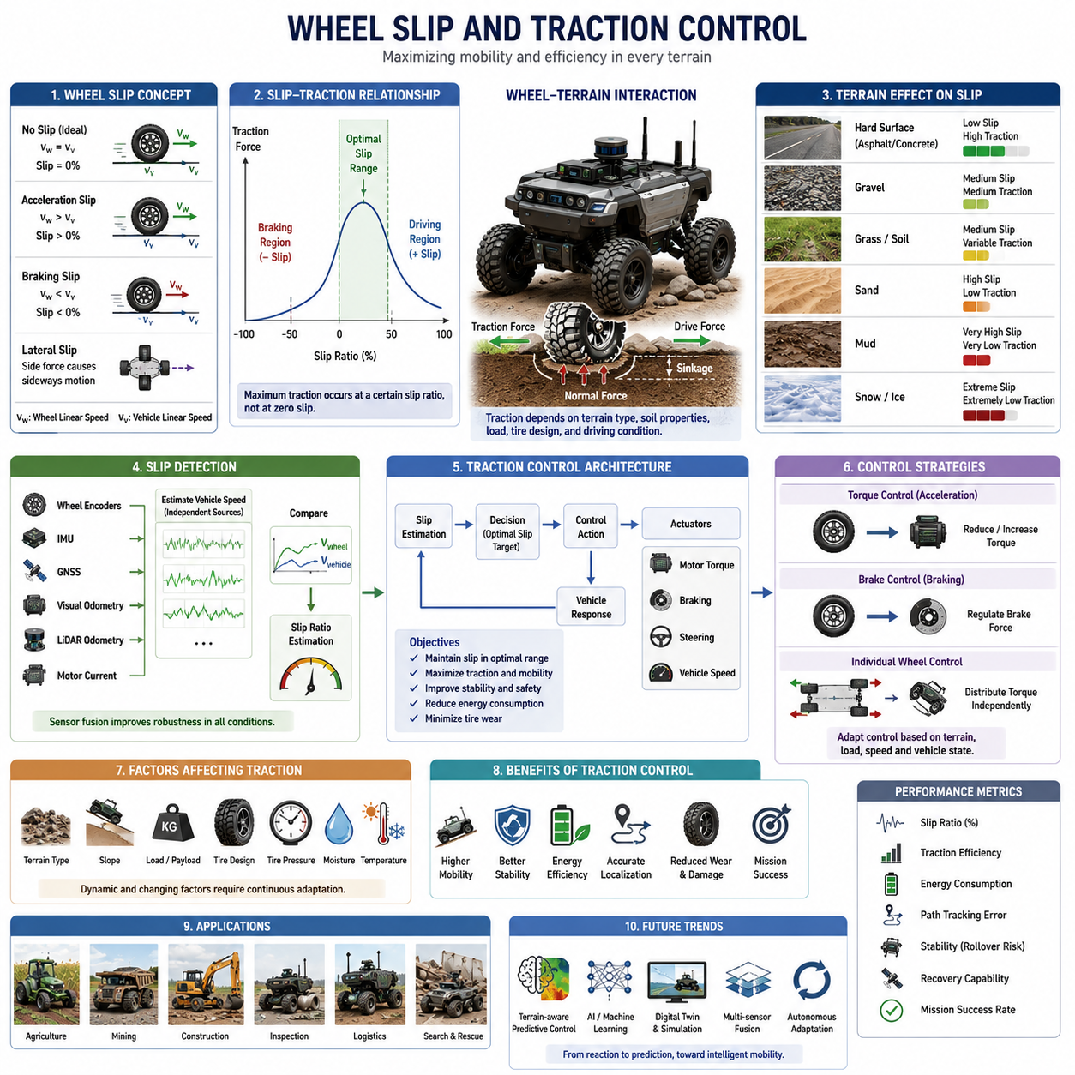
휠 슬립(Wheel Slip)과 견인력 제어(Traction Control)는 험지 자율주행에서 가장 중요한 기술 중 하나이다. 위치추정(Localization), 인지(Perception), 경로계획(Path Planning)이 로봇이 어디로 이동해야 하는지를 결정한다면, 휠 슬립 및 견인력 제어는 로봇이 실제로 그 목적지까지 이동할 수 있는지를 결정한다. 평탄하고 예측 가능한 실내 환경에서는 바퀴와 지면의 상호작용이 비교적 안정적이지만, 실외 환경에서는 지형 조건이 지속적으로 변화하면서 견인력, 차량 동역학, 이동 효율, 에너지 소비, 임무 수행 능력에 직접적인 영향을 미친다. 농업, 광산, 건설, 인프라 검사, 국방, 야외 물류 분야에서 자율주행 로봇의 활용이 확대되면서 휠 슬립을 정확히 감지하고 능동적으로 견인력을 관리하는 기술은 필수 요소가 되었다.
휠 슬립은 바퀴의 회전 운동과 실제 차량 이동량이 일치하지 않는 현상을 의미한다. 이상적인 환경에서는 바퀴가 한 바퀴 회전하면 이에 비례하여 차량이 이동한다. 그러나 견인력이 부족한 경우 바퀴는 실제 이동 거리보다 더 많이 회전하게 되며, 이를 종방향 슬립(Longitudinal Slip)이라고 한다. 반대로 제동 시에는 바퀴 회전 속도가 차량 이동 속도보다 더 빨리 감소하면서 제동 슬립이 발생한다. 또한 낮은 마찰계수를 가진 노면에서 회전할 경우 횡방향 슬립(Lateral Slip)이 발생하여 차량이 의도한 경로를 벗어나 미끄러질 수 있다.
슬립은 오프로드 환경에서 자연스럽게 발생하는 현상이며 완전히 제거할 수는 없다. 실제로 일정 수준의 슬립은 견인력을 생성하는 데 필요하다. 따라서 견인력 제어의 목표는 슬립을 0으로 만드는 것이 아니라 최적의 슬립 범위 내에서 유지하여 최대 견인력을 확보하는 것이다. 과도한 슬립은 이동 효율을 감소시키고 에너지 소비를 증가시키며 타이어 마모를 가속화하고 위치추정 정확도를 저하시킨다. 심한 경우 차량이 완전히 갇혀 움직이지 못하게 될 수도 있다.
휠 슬립과 견인력의 관계는 바퀴와 지면의 상호작용에 의해 결정된다. 아스팔트나 콘크리트와 같은 단단한 노면에서는 마찰계수가 주요 요소가 된다. 반면 모래, 진흙, 자갈, 농업용 토양과 같은 변형 가능한 지형에서는 토양 변형, 바퀴 침하, 전단 응력 분포, 토양 압축 특성 등이 복합적으로 작용한다. 이러한 현상은 매우 복잡하기 때문에 일반적인 마찰 모델만으로는 설명하기 어렵고 Terramechanics 기반 모델이 필요하다.
견인력 제어에서 가장 중요한 개념 중 하나는 슬립 비율(Slip Ratio)이다. 슬립 비율은 바퀴 회전 속도와 실제 차량 속도 간의 차이를 나타낸다. 가속 시에는 양의 슬립이 발생하고, 제동 시에는 음의 슬립이 발생한다. 다양한 실험 결과에 따르면 최대 견인력은 슬립이 전혀 없는 상태가 아니라 특정 범위의 슬립이 존재할 때 발생한다. 따라서 현대 견인력 제어 시스템은 이 최적 슬립 영역을 유지하는 것을 목표로 한다.
지형 특성은 슬립 발생에 직접적인 영향을 준다. 단단하게 다져진 토양은 안정적인 견인력을 제공하지만, 느슨한 자갈은 바퀴 아래에서 이동하면서 견인력을 변화시킨다. 모래는 바퀴 침하를 유발하며 추진력을 감소시키고, 진흙은 토양 강도를 약화시키면서 동시에 저항력을 증가시킨다. 눈과 얼음은 극도로 낮은 마찰계수를 제공하기 때문에 작은 제어 오차만으로도 심각한 슬립이 발생할 수 있다.
휠 슬립의 영향은 단순한 이동 성능 저하에 그치지 않는다. 대부분의 자율주행 로봇은 휠 엔코더를 사용하여 이동 거리를 계산한다. 그러나 슬립이 발생하면 엔코더 데이터는 실제 이동량을 정확하게 반영하지 못한다. 이로 인해 오도메트리 오차가 급격히 누적되며 위치추정 정확도가 크게 저하된다. 따라서 현대 자율주행 시스템에서는 슬립 추정 기능이 위치추정 알고리즘에 직접 통합되는 경우가 많다.
에너지 효율 측면에서도 슬립은 매우 중요한 문제이다. 바퀴가 헛돌 경우 전기에너지는 실제 이동이 아니라 열 발생과 지면 변형에 소비된다. 배터리 기반 AMR에서는 슬립이 증가할수록 주행 가능 시간이 감소한다. 특히 장시간 운용되는 야외 AMR에서는 효율적인 견인력 제어가 운영 경제성과 생산성을 결정하는 중요한 요소가 된다.
휠 슬립을 정확하게 감지하는 것은 자율주행 시스템의 핵심 과제이다. 가장 기본적인 방법은 휠 엔코더 기반 속도와 실제 차량 속도를 비교하는 것이다. 바퀴 회전 속도가 실제 차량 이동 속도보다 크다면 슬립이 발생한 것으로 판단할 수 있다. 그러나 실제 차량 속도를 정확하게 측정하는 것 자체가 쉽지 않기 때문에 다양한 센서가 함께 사용된다.
현대의 자율주행 로봇은 휠 엔코더, IMU, GNSS, 비전 오도메트리, LiDAR 오도메트리 등을 동시에 활용한다. GNSS는 절대 속도를 제공하고, 비전 오도메트리는 카메라 영상을 기반으로 이동량을 계산하며, LiDAR 오도메트리는 주변 환경의 3차원 구조 변화를 이용해 차량 이동을 추정한다. 이러한 서로 다른 속도 추정값을 비교함으로써 슬립을 보다 정확하게 검출할 수 있다.
센서 융합(Sensor Fusion)은 슬립 추정의 핵심 기술이다. GNSS는 건물이나 숲에서 신호가 약해질 수 있으며, 카메라는 어두운 환경에서 성능이 저하될 수 있다. LiDAR 역시 먼지나 비, 눈에 영향을 받을 수 있다. 따라서 여러 센서의 장점을 결합하여 안정적인 슬립 추정이 가능하도록 한다.
최근에는 머신러닝과 딥러닝 기반 슬립 추정 기술도 활발하게 연구되고 있다. AI 모델은 센서 데이터, 진동 패턴, 모터 전류, 휠 속도, 서스펜션 움직임 등을 분석하여 슬립을 예측할 수 있다. 이러한 학습 기반 접근법은 기존 규칙 기반 방법보다 복잡한 환경에서 더욱 높은 정확도를 제공할 수 있다.
견인력 제어 시스템은 슬립 정보를 활용하여 차량의 움직임을 제어한다. 과도한 슬립이 감지되면 모터 토크를 감소시키거나 브레이크를 조절하거나 차량 속도를 낮추어 견인력을 회복한다. 전기 구동 기반 AMR에서는 모터 컨트롤러를 통해 각 바퀴의 토크를 독립적으로 조절할 수 있다.
독립 휠 제어는 험지 주행에서 매우 큰 장점을 제공한다. 각각의 바퀴에 서로 다른 토크를 공급할 수 있기 때문에 견인력이 낮은 바퀴에는 적은 토크를, 견인력이 높은 바퀴에는 더 많은 토크를 제공할 수 있다. 이를 통해 전체 차량의 이동성을 향상시키고 탈출 능력을 높일 수 있다.
4륜구동 및 6륜구동 플랫폼은 더욱 발전된 견인력 제어를 가능하게 한다. 여러 개의 구동 바퀴에 토크를 동적으로 분배함으로써 일부 바퀴가 미끄러지더라도 나머지 바퀴를 이용하여 이동을 지속할 수 있다. 이는 중장비 AMR이나 야외 산업용 로봇에서 특히 중요한 기능이다.
중량 화물을 운반하는 경우 견인력 제어는 더욱 복잡해진다. 적재 중량은 각 바퀴에 가해지는 하중과 접지 압력을 변화시키며, 무게 분포에 따라 특정 바퀴의 슬립이 증가할 수 있다. 따라서 고중량 AMR은 적재 상태를 고려한 하중 기반 견인력 제어 알고리즘이 필요하다.
농업용 로봇은 동일한 밭 안에서도 매우 다양한 토양 조건을 만난다. 토양 수분, 압축 상태, 작물 잔재물 등에 따라 견인력이 지속적으로 변한다. 따라서 최신 농업 로봇은 토양 상태를 실시간으로 분석하고 이에 맞추어 토크와 속도를 조절하는 지능형 견인력 제어 시스템을 적용하고 있다.
광산 및 건설 현장은 가장 가혹한 환경 중 하나이다. 느슨한 암석, 급경사, 불안정한 노면, 대형 화물은 견인력 확보를 어렵게 만든다. 이러한 환경에서는 단순한 이동성뿐 아니라 안전성이 최우선 고려사항이 된다. 특히 경사면에서 발생하는 슬립은 차량 전복이나 제어 상실로 이어질 수 있기 때문에 고도화된 안정성 제어와 견인력 제어가 필요하다.
군용 무인지상차량(UGV)은 사막, 산악지형, 숲, 눈길, 도시 폐허 등 다양한 환경을 이동해야 한다. 따라서 AI 기반 지형 분류 기술과 적응형 견인력 제어 기술을 결합하여 환경 변화에 실시간으로 대응할 수 있도록 설계된다.
타이어 설계 또한 견인력 성능에 직접적인 영향을 미친다. 타이어 직경, 트레드 패턴, 고무 재질, 공기압, 강성 특성은 모두 접지력에 영향을 준다. 대구경 타이어는 장애물 극복 능력을 향상시키고, 공격적인 트레드 패턴은 느슨한 지면에서 견인력을 증가시킨다. 일부 차량은 중앙 타이어 공기압 조절 시스템(CTIS)을 사용하여 운행 중에도 공기압을 자동 조정한다.
궤도(Track) 방식 역시 견인력 향상을 위한 대안이다. 접촉 면적을 넓혀 지면 압력을 감소시키고 연약 지반에서 높은 견인력을 확보할 수 있다. 다만 기계적 복잡성과 유지보수 비용 증가라는 단점도 존재한다.
최근에는 지형 인식 기반 예측형 견인력 제어(Predictive Traction Control)가 주목받고 있다. 기존 방식이 슬립 발생 후 대응하는 반응형 제어였다면, 예측형 제어는 지형 분류 결과와 주행 가능성 정보를 이용하여 슬립이 발생하기 전에 대응한다. 이를 통해 보다 안정적이고 효율적인 주행이 가능해진다.
AI 기술은 이러한 발전을 더욱 가속화하고 있다. 딥러닝 기반 모델은 대규모 주행 데이터를 학습하여 지형 특성과 견인력의 관계를 이해할 수 있다. 강화학습 기반 시스템은 다양한 환경에서 최적의 견인력 전략을 스스로 학습할 수 있다. 향후 파운데이션 모델과 체화지능 기술은 처음 보는 지형에서도 적절한 주행 전략을 선택할 수 있는 수준으로 발전할 것으로 예상된다.
고정밀 물리 시뮬레이터와 디지털 트윈 기술도 견인력 제어 개발에 중요한 역할을 하고 있다. 수천 개의 다양한 지형 시나리오를 가상 환경에서 반복적으로 시험함으로써 실제 필드 테스트 비용과 시간을 크게 줄일 수 있다.
휠 슬립 및 견인력 제어 시스템의 검증은 자갈, 진흙, 모래, 암석, 젖은 잔디, 눈길, 인공 장애물 코스 등 다양한 환경에서 수행된다. 평가 항목에는 슬립 비율, 견인 효율, 에너지 소비, 경로 추종 정확도, 차량 안정성, 탈출 능력, 임무 성공률 등이 포함된다.
미래의 견인력 제어 시스템은 인지, 예측, 학습, 제어가 하나로 통합된 형태로 발전할 것이다. 지형 이해, 주행 가능성 예측, 위치추정, 경로 계획, 차량 제어가 긴밀하게 연동되어 환경 변화에 실시간으로 적응하면서 안전성과 효율성을 동시에 최적화하게 될 것이다.
결론적으로 휠 슬립 및 견인력 제어는 험지 자율주행의 물리적 기반 기술이다. 아무리 뛰어난 인지 시스템과 경로 계획 알고리즘을 보유하더라도, 모터의 토크를 실제 이동력으로 변환할 수 없다면 임무 수행은 불가능하다. 따라서 슬립을 정확히 감지하고, 지형 특성을 이해하며, 견인력을 능동적으로 제어하는 기술은 미래 야외 자율주행 로봇의 핵심 경쟁력이 될 것이다.

16.4 Path Planning on Uneven Surface
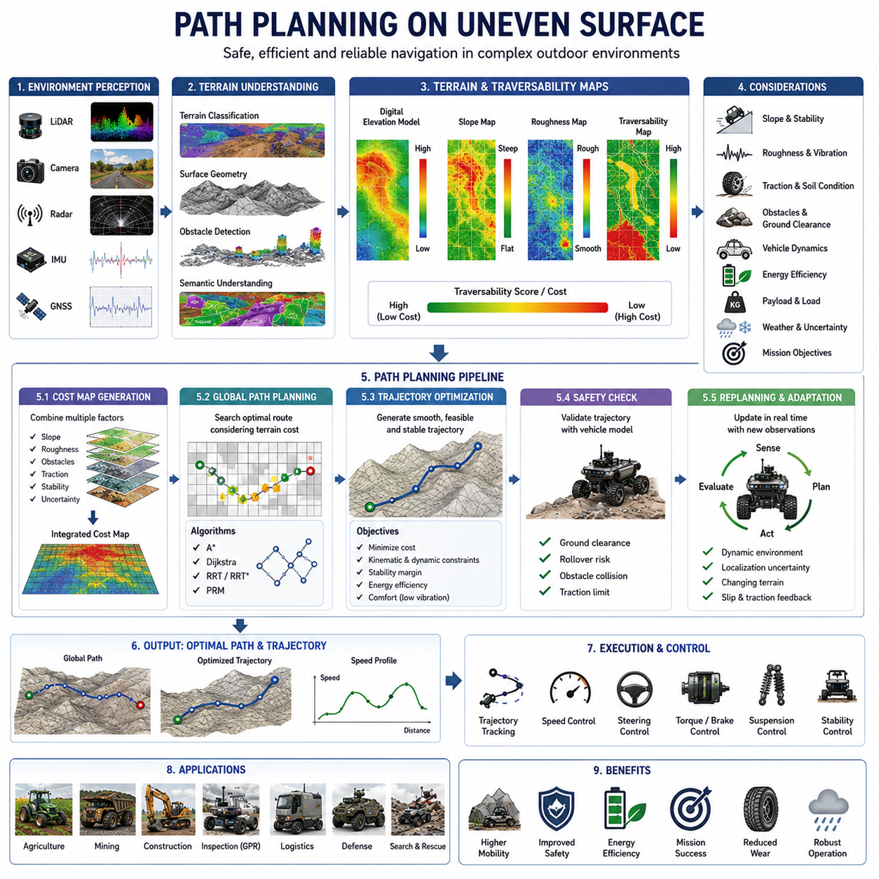
불규칙한 지형(Uneven Surface)에서의 경로 계획은 야외 자율주행 분야에서 가장 어려운 문제 중 하나이다. 기존의 경로 계획 알고리즘은 주로 평탄하고 구조화된 환경을 대상으로 설계되었지만, 실제 야외 환경에는 경사면, 암석, 도랑, 느슨한 토양, 식생, 진흙, 자갈, 모래 등 다양한 지형 요소가 존재한다. 이러한 요소들은 차량의 이동성에 직접적인 영향을 미치기 때문에 단순히 기하학적으로 통과 가능한 경로가 실제로는 주행 불가능할 수 있다. 따라서 불규칙 지형에서의 경로 계획은 단순한 장애물 회피를 넘어 지형 특성, 차량 능력, 환경 불확실성, 이동성 제약 조건을 종합적으로 고려해야 한다.
불규칙 지형 경로 계획의 목적은 단순히 시작점과 목표점 사이의 최단 경로를 찾는 것이 아니다. 오히려 안전성, 안정성, 에너지 효율, 이동 성능, 임무 목표, 환경 제약 조건을 균형 있게 고려하여 최적의 경로를 찾는 것이 중요하다. 경우에 따라 가장 안전한 경로가 최단 경로보다 길 수 있으며, 가장 에너지 효율적인 경로가 반드시 가장 짧은 경로는 아닐 수 있다. 따라서 험지 경로 계획은 여러 목표를 동시에 만족시키는 다목적 최적화(Multi-Objective Optimization) 문제로 볼 수 있다.
실내 자율주행과 달리 야외 자율주행에서는 차량과 지형의 상호작용이 지속적으로 발생한다. 로봇의 모든 이동 결정은 견인력, 휠 슬립, 서스펜션 반응, 전력 소비, 위치추정 정확도에 영향을 준다. 동일한 로봇이라도 암석 지형을 주행할 때와 단단한 흙길을 주행할 때의 이동성은 크게 달라진다. 따라서 경로 계획 시스템은 단순한 거리 계산이 아니라 지형에 따른 이동 특성을 이해해야 한다.
지형 형상(Terrain Geometry)은 불규칙 지형 경로 계획의 핵심 요소이다. 표면 높이, 경사각, 거칠기, 곡률, 장애물 분포, 도랑 위치, 지형 기울기 등은 모두 주행 가능성에 영향을 준다. 현대의 자율주행 로봇은 디지털 고도 모델(Digital Elevation Model)과 3차원 지형 맵을 생성하여 이러한 정보를 표현한다. 이를 통해 안전한 지역과 위험 지역, 통과 불가능한 지역을 구분할 수 있다.
경사면 관리는 가장 중요한 고려 요소 중 하나이다. 오르막과 내리막은 차량 동역학, 전력 소비, 견인력에 큰 영향을 미친다. 급경사는 차량의 등판 능력을 초과할 수 있으며, 횡경사는 전복 위험을 증가시킨다. 따라서 대부분의 경로 계획 시스템은 차량의 안정성 한계를 초과하는 지역을 자동으로 회피하도록 설계된다. 고급 시스템은 실시간으로 경사도를 분석하고 차량 상태에 따라 경로를 동적으로 수정한다.
지형 거칠기(Roughness) 또한 중요한 요소이다. 거친 지형은 강한 진동을 발생시키며 이는 센서 성능, 적재물 안정성, 기계 부품 수명에 영향을 준다. 과도한 진동은 위치추정 오차를 증가시키고 임무 수행 능력을 저하시킨다. 따라서 경로 계획 시스템은 일반적으로 거친 지형에 높은 비용(Cost)을 부여하여 보다 평탄한 경로를 선호하도록 설계된다.
장애물 극복(Obstacle Negotiation)은 또 다른 중요한 과제이다. 자연 환경에는 암석, 나무뿌리, 잔해물, 도랑 등 다양한 장애물이 존재한다. 이러한 요소는 단순한 2차원 맵으로는 충분히 표현되지 않는다. 따라서 3차원 장애물 분석이 필요하며, 장애물을 넘어갈 것인지 우회할 것인지 판단해야 한다. 이 과정에서 장애물의 높이, 형태, 간격, 차량 이동성에 미치는 영향을 종합적으로 고려해야 한다.
지상고(Ground Clearance) 역시 중요한 고려 사항이다. 평면 지도상으로는 충돌이 없는 경로처럼 보일 수 있지만 실제로는 차체 하부가 지면에 닿을 수 있다. 따라서 고급 경로 계획 시스템은 차량 형상 모델을 사용하여 차체 간섭 여부를 평가한다.
바퀴와 지면의 상호작용도 경로 품질에 직접적인 영향을 준다. 지형마다 제공할 수 있는 견인력이 다르기 때문이다. 단단한 흙길은 높은 견인력을 제공하지만, 모래나 진흙은 휠 슬립을 증가시키고 에너지 소비를 높인다. 최근의 경로 계획 시스템은 지형 분류 결과와 견인력 정보를 비용 함수에 포함시켜 보다 안정적인 경로를 선택한다.
주행 가능성(Traversability)은 불규칙 지형 경로 계획의 핵심 개념이다. 이는 특정 지형을 차량이 얼마나 쉽고 안전하게 통과할 수 있는지를 나타낸다. 주행 가능성은 지형 형상, 토양 특성, 차량 구조, 환경 조건, 임무 목표 등에 의해 결정된다. 자율주행 로봇은 주행 가능성 맵을 생성하여 복잡한 환경 정보를 경로 계획에 활용한다.
주행 가능성 맵은 일반적으로 여러 요소를 통합하여 생성된다. 경사도, 거칠기, 장애물 밀도, 견인력, 침하 가능성, 전복 위험도, 환경 불확실성 등이 모두 반영된다. 이러한 값들은 경로 계획 알고리즘의 비용 함수로 사용되며, 안전한 지역은 낮은 비용을, 위험 지역은 높은 비용을 가진다.
디지털 고도 모델(DEM)은 험지 주행에서 가장 널리 사용되는 환경 표현 방식 중 하나이다. 이는 지형 높이를 연속적인 표면 형태로 표현하며, 경사도와 지형 구조를 분석하는 데 활용된다. 특히 급경사, 암석 지대, 복잡한 자연환경에서 매우 유용하다.
3차원 점유 맵(3D Occupancy Map)은 전통적인 2차원 지도보다 더욱 풍부한 정보를 제공한다. 장애물과 지형을 공간적으로 표현하여 차량과 환경의 관계를 보다 정확하게 평가할 수 있다. 이를 통해 장애물 간섭, 차체 충돌, 지상고 문제 등을 더욱 정밀하게 분석할 수 있다.
험지 경로 계획에서는 A*, Dijkstra, RRT, PRM과 같은 기존 알고리즘이 여전히 널리 사용된다. 그러나 단순 거리 최소화가 아니라 에너지 소비, 안정성, 견인력, 위험도 등을 포함한 비용 함수가 추가된다. 따라서 동일한 알고리즘이라도 야외 자율주행에서는 훨씬 복잡한 형태로 확장된다.
A* 알고리즘은 계산 효율성과 유연성 덕분에 가장 널리 사용되는 방법 중 하나이다. 험지 환경에서는 경사도, 거칠기, 견인력 정보를 비용 함수에 포함하여 보다 안전한 경로를 선택하도록 한다.
RRT와 PRM과 같은 샘플링 기반 알고리즘은 대규모 야외 환경에서 효과적이다. 복잡한 지형 공간을 빠르게 탐색할 수 있으며, 특히 고차원 이동 문제에서 유용하다. 최근에는 주행 가능성이 높은 지역을 우선적으로 탐색하는 지형 인식 기반 샘플링 기법도 활용되고 있다.
경로가 생성된 이후에는 궤적 최적화(Trajectory Optimization)가 수행된다. 이는 차량의 운동학적, 동역학적 제약을 만족하면서 실제 주행 가능한 궤적을 생성하는 과정이다. 부드러운 궤적은 휠 슬립을 감소시키고 에너지 소비를 줄이며 차량 안정성을 향상시킨다.
안정성(Stability)은 경로 계획 전 과정에서 지속적으로 고려된다. 차량의 무게중심, 자세, 서스펜션 상태, 적재 중량, 지형 형상은 모두 안정성에 영향을 준다. 따라서 경로 계획 시스템은 전복 위험이 높은 구간을 피하도록 설계된다.
중량 화물을 운반하는 로봇은 더욱 복잡한 문제를 가진다. 적재 중량은 견인력, 제동 성능, 에너지 소비, 서스펜션 반응을 변화시킨다. 따라서 대형 야외 AMR, 농업용 차량, 광산 차량은 적재 상태를 고려한 경로 계획 시스템을 사용한다.
날씨 또한 중요한 변수이다. 비는 단단한 흙길을 진흙길로 바꿀 수 있고, 눈은 장애물을 가리며, 얼음은 마찰력을 크게 감소시킨다. 따라서 최신 경로 계획 시스템은 환경 인식과 기상 정보를 활용하여 실시간으로 비용 맵을 업데이트한다.
위치추정 불확실성도 경로 계획에 영향을 준다. 험지 환경에서는 휠 슬립, 센서 노이즈, 환경 변화로 인해 위치 오차가 증가한다. 따라서 강인한 경로 계획기는 충분한 안전 여유도를 확보하는 방향으로 경로를 생성한다.
인공지능 기술은 험지 경로 계획을 크게 발전시키고 있다. 딥러닝 모델은 센서 데이터만으로 주행 가능성을 예측할 수 있으며, 가시 범위를 넘어선 지형 특성까지 추정할 수 있다. 이러한 AI 기반 시스템은 기존 최적화 알고리즘을 보완하며 더욱 풍부한 환경 이해를 제공한다.
의미 기반 지형 이해(Semantic Terrain Understanding)는 또 다른 발전 방향이다. 단순히 지형의 형상만 보는 것이 아니라 도로, 잔디, 자갈, 진흙, 농경지, 공사 구역 등으로 구분하여 보다 지능적인 의사결정을 가능하게 한다.
강화학습(Reinforcement Learning)은 새로운 접근 방식으로 주목받고 있다. 사람이 직접 비용 함수를 설계하는 대신, 로봇이 경험을 통해 최적의 경로 계획 전략을 학습한다. 이를 통해 복잡한 환경에서도 높은 적응성을 확보할 수 있다.
멀티센서 융합은 필수 요소이다. 카메라는 시각 정보를 제공하고, LiDAR는 지형 형상을 제공하며, 레이더는 악천후에서도 안정적인 정보를 제공한다. 열화상 카메라는 재질 정보를 제공하고, IMU는 차량 동역학 정보를 제공한다. 이러한 데이터를 통합함으로써 보다 정확한 경로 계획이 가능해진다.
시뮬레이션과 디지털 트윈은 험지 경로 계획 개발에 중요한 역할을 한다. 수천 개의 가상 환경에서 다양한 경로 계획 알고리즘을 시험함으로써 실제 필드 테스트 이전에 성능을 검증할 수 있다.
농업용 로봇은 작물 줄, 관개 수로, 부드러운 토양, 변화하는 환경을 고려해야 한다. 광산 및 건설 로봇은 느슨한 암석, 급경사, 대형 장비가 존재하는 환경을 이동해야 한다. GPR 기반 지하 매설물 검사 로봇은 도로변, 초지, 비포장 도로, 공사 현장을 주행해야 한다. 군용 무인지상차량은 숲, 사막, 산악지대, 도시 폐허를 이동해야 한다. 이러한 모든 응용 분야는 고급 험지 경로 계획 기술을 필요로 한다.
미래의 불규칙 지형 경로 계획은 파운데이션 모델, 체화지능(Embodied AI), 월드 모델(World Model), 예측 기반 이동성 모델과 결합될 것으로 예상된다. 이러한 시스템은 단순히 현재 환경에 반응하는 수준을 넘어 미래의 지형 변화까지 예측하고 선제적으로 대응할 수 있게 될 것이다.
결론적으로 불규칙 지형에서의 경로 계획은 단순한 경로 생성 기술이 아니다. 이는 지형 이해, 차량 동역학, 환경 인식, 안정성 분석, 이동성 예측, 임무 최적화를 통합하는 종합적인 의사결정 과정이다. 앞으로 농업, 광산, 건설, GPR 인프라 검사, 국방, 물류, 스마트시티 분야에서 야외 자율주행 로봇이 확대될수록 불규칙 지형 경로 계획 기술은 더욱 중요한 핵심 기술로 자리 잡게 될 것이다.

16.5 Obstacle and Ditch Crossing
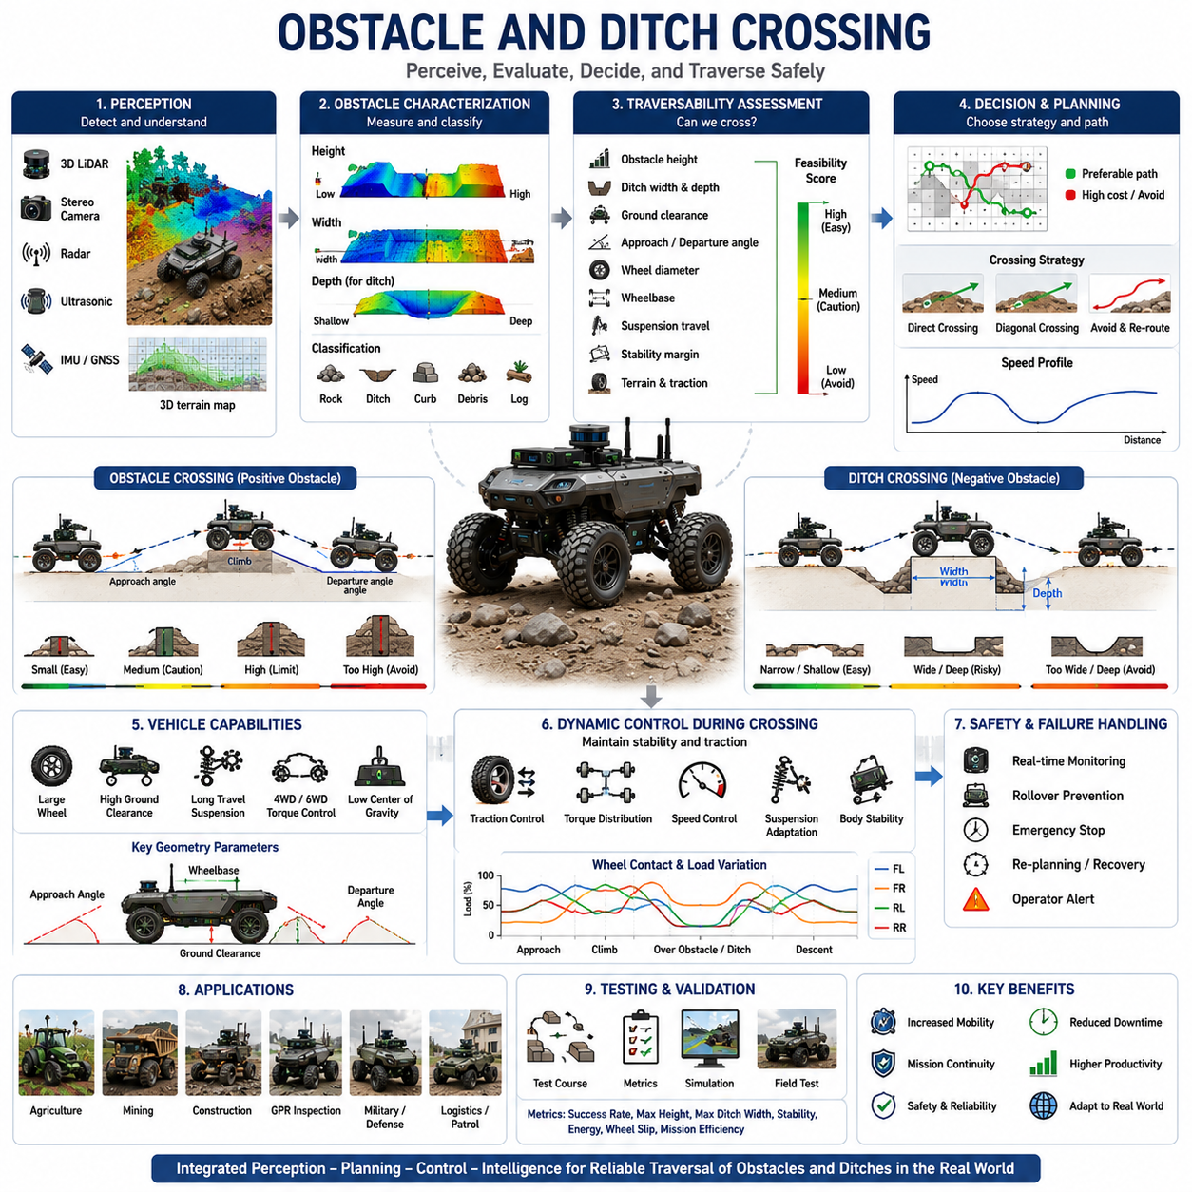
장애물 및 도랑 통과(Obstacle and Ditch Crossing)는 험지 환경에서 운용되는 자율이동로봇이 반드시 갖추어야 하는 핵심 이동 기술 중 하나이다. 위치추정, 인지, 경로 계획, 견인력 제어가 로봇이 어디로 이동해야 하는지를 결정한다면, 장애물 통과 기술은 로봇이 실제로 임무를 지속할 수 있는지를 결정한다. 실외 환경에는 암석, 나무뿌리, 연석, 잔해물, 공사 자재, 배수로, 도랑, 둔덕, 쓰러진 나무, 지하 매설물 통로 등 다양한 자연 및 인공 장애물이 존재한다. 따라서 이러한 장애물을 안전하게 탐지하고 분석하며 극복하는 능력은 농업용 로봇, 광산 차량, 건설 로봇, 군용 무인지상차량(UGV), 야외 물류 로봇, GPR 검사 로봇, 자율 순찰 로봇 등에서 매우 중요한 요소가 된다.
평탄한 환경에서의 주행과 달리 장애물 및 도랑 통과는 차량 형상, 바퀴와 지면의 접촉 상태, 서스펜션 거동, 안정성 여유도, 견인력, 환경 불확실성이 복합적으로 작용하는 문제이다. 전역 경로 계획에서는 이동 가능한 것으로 판단된 경로라도 실제 주행 과정에서 큰 암석이나 깊은 도랑을 만나면 통과가 불가능할 수 있다. 따라서 장애물 통과는 단순한 이동 기능이 아니라 인지, 지형 이해, 주행 가능성 분석, 경로 계획, 모션 제어, 안전 관리와 통합되어야 한다.
장애물 통과의 첫 단계는 장애물 인식이다. 로봇은 먼저 장애물의 존재를 정확하게 탐지해야 하며, 이후 크기, 형태, 위치, 표면 특성 등을 분석해야 한다. 이를 위해 3D LiDAR, 스테레오 카메라, 깊이 카메라, 레이더, 초음파 센서, 열화상 카메라, GNSS 기반 지도 시스템 등이 사용된다. 이러한 센서들은 장애물의 높이, 폭, 길이, 형태, 주변 지형 조건 등에 대한 정보를 제공한다.
특히 3차원 인지는 장애물 극복에서 매우 중요하다. 2차원 지도는 단순히 장애물의 존재만 표시할 수 있지만 실제 극복 가능성을 판단하기에는 부족하다. 낮은 연석은 쉽게 넘을 수 있지만 비슷한 형태라도 높이가 조금만 증가하면 차량의 한계를 초과할 수 있다. 따라서 자율주행 로봇은 주변 환경의 3차원 모델을 생성하여 보다 정확한 장애물 분석을 수행한다.
장애물 분류 또한 중요하다. 모든 장애물을 회피해야 하는 것은 아니다. 일부 장애물은 직접 넘어갈 수 있고, 일부는 부분적으로 통과 가능하며, 일부는 반드시 우회해야 한다. 일반적으로 암석, 식생, 잔해물, 연석, 도랑, 경사로, 단차, 나무뿌리, 파이프, 공사 자재, 인공 구조물 등으로 분류된다. 이러한 분류 정보는 적절한 통과 전략을 선택하는 데 활용된다.
장애물 통과에서 가장 중요한 요소 중 하나는 장애물 높이이다. 장애물 높이는 바퀴의 등판 능력과 차체 간섭 여부를 결정한다. 일반적으로 바퀴형 로봇의 최대 장애물 극복 높이는 휠 직경의 일정 비율로 표현된다. 큰 바퀴는 장애물과의 접촉 각도가 유리하기 때문에 더 높은 장애물을 극복할 수 있다. 반면 작은 바퀴는 비교적 낮은 장애물에도 쉽게 막힐 수 있다.
접근각(Approach Angle)과 이탈각(Departure Angle) 역시 중요한 요소이다. 접근각은 차량이 장애물에 접근할 때 차체가 지면에 닿지 않고 통과할 수 있는 최대 각도를 의미하며, 이탈각은 장애물을 넘은 후 차체 후방이 지면에 닿지 않는 최대 각도를 의미한다. 충분한 바퀴 크기를 가지고 있더라도 접근각이나 이탈각이 부족하면 차체가 장애물에 걸릴 수 있다.
지상고(Ground Clearance)는 장애물 통과 성능에 직접적인 영향을 준다. 높은 지상고는 차체 하부 충돌을 방지하여 장애물 극복 능력을 향상시킨다. 그러나 지상고를 높이면 무게중심도 높아져 전복 위험이 증가할 수 있다. 따라서 장애물 극복 성능과 안정성 사이의 균형이 필요하다.
휠베이스(Wheelbase) 길이 또한 중요한 제약 조건이다. 휠베이스가 긴 차량은 큰 장애물이나 도랑을 통과할 때 차체 중앙이 걸리는 하이센터링(High-Centering) 현상이 발생할 수 있다. 이 경우 바퀴는 회전하고 있지만 지면 접촉력이 감소하여 차량이 움직이지 못하게 된다. 따라서 차량 설계 단계뿐 아니라 경로 계획 단계에서도 휠베이스를 고려해야 한다.
서스펜션 시스템은 장애물 극복 능력을 결정하는 핵심 요소 중 하나이다. 고급 서스펜션은 바퀴와 지면의 접촉을 유지하면서 충격을 흡수한다. 독립 서스펜션은 각 바퀴가 독립적으로 움직일 수 있도록 하며, 로커-보기(Rocker-Bogie) 구조는 화성 탐사 로버에서 사용되는 대표적인 구조로 매우 큰 장애물도 극복할 수 있게 한다. 관절형 프레임과 능동형 서스펜션 역시 험지 이동성을 크게 향상시킨다.
장애물 통과 과정에서는 견인력 관리가 매우 중요하다. 바퀴가 장애물을 오를 때 하중이 지속적으로 이동하며 일부 바퀴는 접지력을 잃을 수 있다. 이때 견인력 제어 시스템은 각 바퀴의 토크를 조절하여 최대한의 추진력을 유지해야 한다.
휠 슬립은 장애물 극복 과정에서 자주 발생한다. 과도한 토크는 바퀴의 헛돎을 유발하고, 반대로 토크가 부족하면 장애물을 넘지 못한다. 따라서 장애물 극복 시스템은 슬립을 지속적으로 감시하고 최적의 견인력을 유지해야 한다. 최신 자율주행 로봇은 장애물 극복과 견인력 제어를 하나의 통합된 이동성 제어 시스템으로 운영하는 경우가 많다.
도랑(Ditch)은 일반적인 장애물보다 더욱 어려운 문제를 제기한다. 암석과 같은 양(Positive) 장애물과 달리 도랑은 음(Negative) 장애물이다. 즉, 물체를 넘어가는 것이 아니라 빈 공간을 가로질러야 한다. 이 과정에서 안정성과 접지력 유지가 매우 중요해진다.
도랑 통과의 가장 큰 위험은 차량이 도랑에 빠지거나 걸리는 것이다. 도랑 폭이 차량의 극복 능력을 초과하면 바퀴가 안정적인 지면과 접촉하지 못하게 된다. 이로 인해 차량이 멈추거나 전복될 위험이 발생한다. 따라서 자율주행 시스템은 도랑의 크기를 정확하게 측정해야 한다.
음의 장애물은 양의 장애물보다 인식이 어렵다. 암석은 센서에 강하게 반사되지만, 도랑이나 구덩이는 시야각에 따라 거의 감지되지 않을 수 있다. 따라서 음의 장애물 인식을 위한 특수 알고리즘이 필요하다.
LiDAR 기반의 3차원 지형 맵은 도랑 탐지에 매우 효과적이다. 지면 높이 변화를 분석하여 도랑의 위치와 형태를 파악할 수 있다. 스테레오 비전 역시 깊이 정보를 제공하여 음의 장애물 탐지 성능을 향상시킨다. 센서 융합은 다양한 환경에서 신뢰성을 높이는 데 중요한 역할을 한다.
도랑 폭은 통과 가능성을 결정하는 가장 중요한 요소이다. 차량은 도랑을 통과하는 동안 충분한 지지력을 유지해야 한다. 도랑 폭이 차량의 브리징(Bridging) 능력을 초과하면 안전한 통과가 불가능하다. 따라서 자율주행 시스템은 차량 크기, 휠 직경, 서스펜션 스트로크 등을 고려하여 통과 가능성을 계산한다.
도랑 깊이도 중요하다. 깊은 도랑은 통과 실패 시 더 큰 위험을 초래한다. 폭이 허용 범위 내에 있더라도 깊이가 지나치게 크다면 우회하는 것이 바람직할 수 있다. 따라서 폭과 깊이를 동시에 고려한 판단이 필요하다.
장애물 극복 전략은 장애물의 형태와 차량 능력에 따라 달라진다. 작은 장애물은 정상 속도로 통과할 수 있지만, 큰 장애물은 저속 접근과 정밀한 휠 정렬이 필요하다. 매우 큰 장애물은 대각선 방향으로 접근하여 바퀴 하중 분배를 최적화하기도 한다.
현대의 경로 계획 시스템은 장애물 극복 능력을 비용 함수에 포함한다. 과거에는 장애물을 단순히 통과 가능 또는 불가능으로 구분했지만, 현재는 장애물 통과 비용을 계산하여 최적의 경로를 선택한다. 이를 통해 거리와 위험도를 동시에 고려할 수 있다.
인공지능은 장애물 및 도랑 통과 기술을 크게 발전시키고 있다. 딥러닝 모델은 장애물 유형을 분류하고 통과 가능성을 예측하며 최적의 통과 전략을 추천할 수 있다. 강화학습은 반복적인 경험을 통해 효과적인 장애물 극복 기술을 학습할 수 있게 한다.
지형 분류 시스템도 중요한 역할을 한다. 동일한 암석이라도 단단한 토양 위에 있는 경우와 모래 위에 있는 경우는 위험도가 다르다. 따라서 장애물 정보와 지형 정보를 함께 분석해야 정확한 판단이 가능하다.
차량 동역학 모델 역시 통과 성능 향상에 기여한다. 동역학 시뮬레이션은 장애물 통과 과정에서의 휠 하중, 서스펜션 거동, 차체 자세, 안정성 여유도를 예측한다. 이를 통해 보다 안전한 제어 전략을 수립할 수 있다.
중량 화물을 운반하는 로봇은 추가적인 어려움을 가진다. 적재 중량은 휠 하중과 서스펜션 특성을 변화시키고 무게중심을 이동시킨다. 따라서 대형 산업용 AMR, 농업용 차량, 광산 장비, GPR 검사 로봇은 적재 상태를 고려한 장애물 극복 알고리즘이 필요하다.
군용 무인지상차량은 가장 발전된 장애물 극복 기술을 사용하는 분야 중 하나이다. 이들은 매우 복잡한 환경에서 임무를 수행해야 하므로 인지, 이동성 분석, 견인력 제어, 자율 의사결정을 통합한 고도화된 시스템을 활용한다.
농업용 로봇은 관개 수로, 밭고랑, 배수로, 토양 둔덕 등을 통과해야 하며, 건설 및 광산 로봇은 도랑, 굴착 구역, 잔해물 더미, 임시 구조물을 통과해야 한다. GPR 기반 인프라 검사 로봇 역시 도로변, 철도, 공사 현장에서 다양한 장애물을 만나게 된다.
최근에는 디지털 트윈과 고정밀 시뮬레이션이 장애물 통과 기술 개발에 널리 활용되고 있다. 수천 개의 가상 시나리오를 통해 장애물 극복 성능을 평가함으로써 실제 장비의 손상 위험을 줄일 수 있다.
장애물 및 도랑 통과 시스템의 검증은 다양한 환경에서 수행된다. 인공 단차, 도랑, 암석, 통나무, 경사로, 복합 장애물 코스 등을 이용하여 최대 극복 높이, 최대 도랑 폭, 안정성, 에너지 소비, 슬립률, 임무 성공률 등을 평가한다.
미래의 장애물 및 도랑 통과 기술은 체화지능(Embodied AI), 파운데이션 모델, 예측형 이동성 모델, 실시간 월드 모델과 결합될 것으로 예상된다. 차세대 로봇은 단순히 장애물을 보고 반응하는 것이 아니라 여러 극복 전략을 비교하고 가장 안전하고 효율적인 방법을 스스로 선택하게 될 것이다.
결론적으로 장애물 및 도랑 통과는 인지, 이동성, 제어, 지능이 만나는 핵심 기술 영역이다. 자율주행 로봇이 실제 환경에서 성공적으로 임무를 수행하기 위해서는 단순히 목적지를 아는 것만으로는 부족하며, 환경이 제공하는 물리적 장벽을 안전하게 극복할 수 있어야 한다. 앞으로 농업, 광산, 건설, 국방, GPR 기반 인프라 검사, 물류 분야에서 야외 자율주행 로봇이 확대될수록 장애물 및 도랑 통과 기술의 중요성은 더욱 커질 것이다.

16.6 Heavy Payload Rough Terrain Control
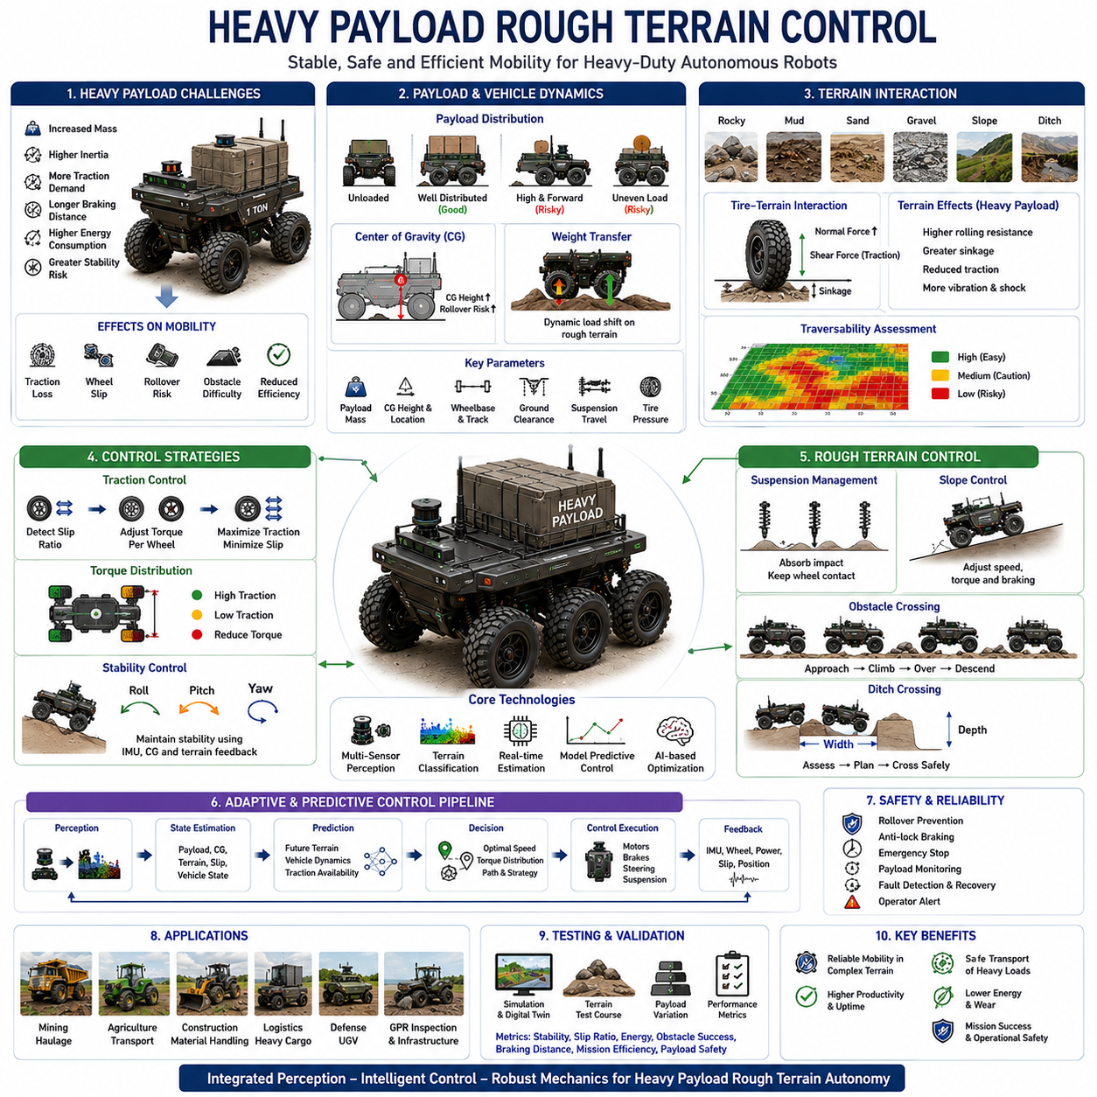
중량 화물 험지 주행 제어(Heavy Payload Rough Terrain Control)는 자율이동로봇 분야에서 가장 어려운 기술 영역 중 하나이다. 이는 무거운 화물을 운반해야 하는 문제와 험지 환경을 안정적으로 주행해야 하는 문제가 동시에 존재하기 때문이다. 로봇은 무부하 상태에서는 험지에서 우수한 성능을 보일 수 있지만, 수백 킬로그램에서 수 톤에 이르는 화물을 적재하면 이동 특성이 크게 달라진다. 적재 중량의 증가는 견인력 요구량, 제동 성능, 서스펜션 거동, 전력 소비, 안정성 여유도, 바퀴와 지면의 상호작용, 차량 동역학 전반에 영향을 미친다. 따라서 중장비 야외 로봇을 위한 자율주행 시스템은 적재 상태를 지속적으로 고려하면서도 복잡한 지형에서 안전하고 안정적인 이동성을 유지할 수 있는 특수 제어 기술을 필요로 한다.
최근 광산, 농업, 건설, 물류, 국방, 인프라 검사, 자재 운송 분야에서 대형 자율주행 로봇의 활용이 확대되면서 이러한 기술의 중요성은 더욱 커지고 있다. 현대의 야외 자율주행 로봇은 수백 킬로그램에서 수 톤에 이르는 화물을 운반하면서도 진흙, 자갈, 모래, 경사면, 장애물, 비포장도로 등 다양한 험지를 주행해야 한다. 이러한 환경에서 이동성을 유지하는 것은 단순한 효율성 문제가 아니라 안전과 임무 성공 여부를 결정하는 핵심 요소가 된다.
중량 화물 제어의 근본적인 문제는 차량 질량 증가에서 시작된다. 적재 중량이 증가하면 차량 전체 질량도 증가한다. 뉴턴의 운동 법칙에 따르면 질량이 증가할수록 가속, 감속, 조향, 장애물 극복에 필요한 힘도 증가한다. 따라서 구동 모터는 더 높은 토크를 생성해야 하고, 제동 시스템은 더 많은 운동에너지를 흡수해야 하며, 서스펜션은 더 큰 하중을 견뎌야 하고, 타이어는 더 높은 접지력을 유지해야 한다.
적재 중량의 크기만큼 중요한 것이 적재물의 분포이다. 동일한 중량이라도 차량 전체에 균등하게 분포된 경우와 특정 위치에 집중된 경우는 차량 거동이 크게 달라진다. 편중된 하중은 무게중심을 이동시키고 각 바퀴에 가해지는 하중을 불균형하게 만든다. 그 결과 일부 바퀴는 과부하 상태가 되고 다른 바퀴는 접지력을 잃게 된다. 이는 휠 슬립 증가, 조향 성능 저하, 전복 위험 증가로 이어질 수 있다.
따라서 무게중심(Center of Gravity) 관리는 중량 화물 제어의 핵심 요소이다. 무게중심은 차량의 하중 분포를 결정하며 안정성에 직접적인 영향을 미친다. 무거운 화물이 높은 위치에 적재될 경우 무게중심이 상승하여 전복 저항 능력이 감소한다. 이러한 현상은 경사면 주행, 장애물 극복, 급회전, 급제동 상황에서 더욱 심각하게 나타난다. 고급 자율주행 시스템은 무게중심 위치를 실시간으로 추정하고 이에 맞추어 차량 제어 전략을 조정한다.
중량 화물이 적재된 상태에서는 차량 안정성이 지형 변화에 더욱 민감해진다. 무부하 상태에서는 큰 문제가 되지 않는 작은 지형 변화도 적재 상태에서는 차체의 롤(Roll), 피치(Pitch), 요(Yaw) 운동을 크게 증가시킬 수 있다. 증가된 관성 효과 때문에 차체의 자세 변화가 더욱 크게 나타나며, 이는 전복 위험 증가로 이어질 수 있다. 따라서 험지 제어 시스템은 차량 자세를 지속적으로 감시하고 안정성을 유지해야 한다.
서스펜션 시스템은 중량 화물 이동성 확보에 중요한 역할을 한다. 서스펜션은 지면 충격을 흡수하면서도 바퀴와 지면의 접촉을 유지해야 한다. 서스펜션 성능이 부족하면 진동 증가, 접지력 감소, 화물 손상, 제어 성능 저하가 발생한다. 따라서 대형 야외 로봇은 강화된 서스펜션, 장거리 스트로크(Long Travel) 서스펜션, 관절형 프레임, 능동형 서스펜션, 유압식 서스펜션 등을 사용하는 경우가 많다.
바퀴와 지면의 상호작용 또한 크게 변화한다. 차량 질량이 증가하면 바퀴에 작용하는 수직하중(Normal Force)이 증가한다. 이는 경우에 따라 견인력을 증가시킬 수 있지만 동시에 지면 침하와 구름 저항을 증가시키기도 한다. 특히 모래, 진흙, 농경지 토양과 같은 연약 지반에서는 높은 접지 압력으로 인해 바퀴가 깊게 파묻힐 수 있으며, 이동성이 급격히 저하될 수 있다.
지형에 따른 이동성 변화는 중량 화물 환경에서 더욱 중요하다. 단단한 지면에서는 비교적 안정적인 이동이 가능하지만, 연약한 지반에서는 작은 하중 변화만으로도 주행 성능이 크게 달라질 수 있다. 토양 강도, 수분 함량, 압축 정도, 토양 종류는 모두 이동성에 영향을 미친다. 따라서 차량은 지형을 지속적으로 분석하고 주행 전략을 조정해야 한다.
견인력 제어는 중량 화물 로봇에서 특히 중요하다. 무거운 차량은 가속, 경사면 등판, 장애물 극복 시 더 큰 추진력을 필요로 한다. 하지만 과도한 토크를 적용하면 휠 슬립이 발생할 수 있다. 현대의 견인력 제어 시스템은 바퀴 상태를 실시간으로 감시하며 최적의 토크를 분배하여 최대 이동성을 확보한다.
휠 슬립은 중량 화물 로봇에서 매우 심각한 문제이다. 차량 질량이 증가하면 움직이기 위해 더 큰 힘이 필요하며, 제어 시스템은 자연스럽게 더 높은 모터 토크를 요구하게 된다. 그러나 지면이 이를 감당하지 못하면 바퀴는 헛돌게 된다. 장시간 슬립이 발생하면 에너지 소비 증가, 타이어 마모, 위치추정 오차 증가, 차량 고착 등의 문제가 발생한다. 따라서 최신 자율주행 시스템은 슬립 추정을 이동성 제어와 통합하여 운영한다.
토크 분배 전략은 대형 플랫폼에서 필수적이다. 4륜구동과 6륜구동 시스템은 여러 개의 구동 바퀴를 독립적으로 제어할 수 있다. 견인력이 낮은 바퀴에는 적은 토크를 공급하고 견인력이 높은 바퀴에는 더 많은 토크를 공급함으로써 전체 차량의 이동성을 향상시킨다.
전자식 디퍼렌셜(Electronic Differential), 토크 벡터링(Torque Vectoring), 지능형 구동 제어기는 이러한 성능을 더욱 향상시킨다. 이를 통해 회전, 장애물 극복, 험지 주행 과정에서 차량 안정성을 유지할 수 있다.
중량 화물은 제동 성능에도 큰 영향을 미친다. 차량 질량이 증가하면 운동에너지가 증가하므로 제동 거리도 길어진다. 특히 경사면과 저마찰 지형에서는 제동 성능이 매우 중요하다. 과도한 제동은 바퀴 잠김을 유발하고 조향 능력을 상실하게 만들 수 있다. 따라서 최신 로봇은 ABS 개념, 회생제동, 예측형 속도 제어 등을 활용한다.
경사면 주행은 중량 화물 험지 제어에서 가장 어려운 과제 중 하나이다. 오르막에서는 더 큰 추진력이 필요하며, 내리막에서는 정밀한 제동이 요구된다. 횡경사에서는 하중 이동으로 인해 전복 위험이 증가한다. 따라서 자율주행 시스템은 경사도를 실시간으로 분석하고 속도, 토크 분배, 조향 전략을 지속적으로 조정한다.
에너지 관리 역시 매우 중요하다. 중량 증가 자체가 전력 소비 증가로 이어지며, 경사면 등판, 장애물 극복, 연약 지반 주행은 추가적인 에너지를 요구한다. 배터리 기반 플랫폼에서는 이러한 에너지 소비를 최소화하는 것이 중요하다. 최근에는 경로 계획 단계에서부터 적재 중량과 지형 정보를 고려하는 에너지 최적화 기법이 활용되고 있다.
장애물 극복은 적재 상태에서 더욱 복잡해진다. 차량 질량 증가로 인해 서스펜션 거동과 하중 분포가 달라지며, 무부하 상태에서는 쉽게 넘을 수 있는 장애물도 적재 상태에서는 위험할 수 있다. 따라서 장애물 극복 알고리즘은 적재 중량을 고려하여 동적으로 전략을 변경해야 한다.
중량 화물은 위치추정과 인지 시스템에도 영향을 미친다. 험지에서 발생하는 진동은 카메라 영상의 블러를 증가시키고 LiDAR 노이즈를 유발할 수 있다. IMU 역시 더 큰 동적 응답을 보이게 된다. 따라서 진동 절연 설계와 강건한 센서 융합 기술이 필수적이다.
농업용 로봇은 수확 작업 중 적재 중량이 지속적으로 변화한다. 수확물의 양이 증가할수록 차량의 동역학 특성이 변하기 때문에 적응형 제어 시스템이 필요하다. 광산 분야의 자율 덤프트럭은 수십 톤의 화물을 운반하며 매우 거친 환경에서 운용된다. 건설 현장 로봇은 건축 자재와 장비를 운반하며 지속적으로 변화하는 공사 환경에 대응해야 한다.
군용 무인지상차량은 센서, 통신장비, 보급품, 무장 등을 적재한 상태로 임무를 수행한다. 임무마다 적재 조건이 달라지기 때문에 높은 적응성과 강건성이 요구된다.
GPR 기반 지하 매설물 검사 로봇 역시 GPR 장비, 컴퓨팅 장치, 배터리, 통신 장비 등을 탑재하기 때문에 상당한 중량 증가가 발생한다. 이러한 로봇은 험지에서도 안정적인 센서 데이터를 확보해야 하므로 이동성 제어와 센서 안정화 기술이 동시에 필요하다.
인공지능 기술은 중량 화물 험지 제어를 크게 발전시키고 있다. 머신러닝 모델은 이동성 성능을 예측하고, 견인력을 추정하며, 지형 위험을 식별하고, 최적의 제어 전략을 제안할 수 있다. AI 기반 시스템은 지형, 적재 상태, 차량 동역학 사이의 복잡한 관계를 학습하여 보다 효율적인 이동성을 제공한다.
예측형 이동성 제어(Predictive Mobility Control)는 최근 가장 주목받는 기술 중 하나이다. 기존 방식이 문제 발생 후 대응하는 반응형 제어였다면, 예측형 제어는 미래 지형과 차량 상태를 예측하여 사전에 대응한다. 지형 분류, 주행 가능성 분석, 차량 동역학 모델을 결합하여 안전성과 효율성을 동시에 향상시킨다.
디지털 트윈과 고정밀 시뮬레이션 환경은 중량 화물 이동성 기술 개발에 필수적인 도구가 되었다. 수천 가지의 지형과 적재 조건을 가상 환경에서 시험함으로써 개발 기간과 비용을 크게 줄일 수 있다.
중량 화물 험지 제어 시스템은 경사면, 연약 지반, 자갈길, 장애물 코스, 도랑, 복합 지형 등 다양한 환경에서 검증된다. 평가 항목에는 안정성 여유도, 슬립 비율, 에너지 소비, 경로 추종 정확도, 장애물 극복 성능, 제동 거리, 화물 안전성, 임무 성공률 등이 포함된다.
미래의 중량 화물 험지 제어는 고도화된 인지 기술, AI 기반 의사결정, 예측형 이동성 모델, 능동형 서스펜션, 적응형 견인력 제어, 실시간 월드 모델이 통합된 형태로 발전할 것이다. 이러한 시스템은 지형 변화, 적재 상태 변화, 환경 조건 변화에 실시간으로 대응하면서 최적의 이동성을 제공하게 될 것이다.
결론적으로 중량 화물 험지 제어는 차량 동역학, 지형 상호작용, 견인력 관리, 안정성 제어, 에너지 최적화, 지능형 의사결정을 통합하는 종합 기술이다. 이는 단순한 이동 플랫폼을 실제 산업 현장에서 수백 킬로그램에서 수 톤의 화물을 안정적으로 운반할 수 있는 자율 시스템으로 발전시키는 핵심 기술이다. 앞으로 농업, 광산, 건설, 국방, GPR 인프라 검사, 산업 물류 분야에서 자율주행 로봇의 활용이 확대될수록 중량 화물 험지 제어 기술은 더욱 중요한 핵심 경쟁력이 될 것이다.

16.7 Outdoor Farm and Industrial Applications
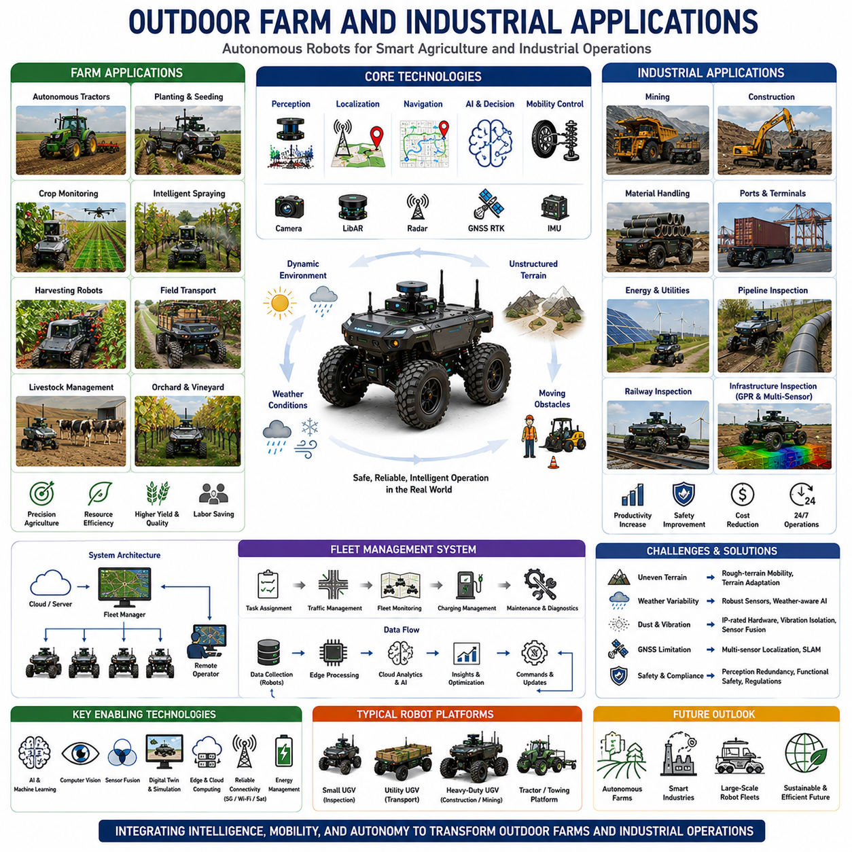
야외 자율이동로봇은 실험실 수준의 연구 플랫폼에서 벗어나 실제 산업 현장에서 복잡한 작업을 수행할 수 있는 실용적인 시스템으로 빠르게 발전하고 있다. 특히 농업과 산업 분야는 자율주행 기술이 가장 활발하게 적용되고 있는 영역 중 하나이다. 노동력 부족, 생산성 향상 요구, 안전성 확보, 운영 효율성 증대 등의 필요성이 증가하면서 자동화 기술에 대한 수요가 지속적으로 확대되고 있다. 실내 환경과 달리 농장과 산업 현장은 비정형적이고 동적인 환경으로 구성되어 있으며, 불규칙한 지형, 기상 변화, 조명 변화, 이동 장애물, 다양한 작업 조건이 존재한다. 따라서 이러한 환경에서 운용되는 자율주행 로봇은 고도화된 인지 기술, 자율주행 기술, 이동성 제어 기술, 인공지능, 그리고 플릿 관리(Fleet Management) 기술을 통합적으로 활용해야 한다.
전 세계적으로 농업 및 산업 분야의 인력 부족 문제는 점점 심각해지고 있다. 숙련 노동자의 고령화와 젊은 노동 인구 감소는 자동화 수요를 증가시키고 있다. 자율주행 로봇은 이러한 문제를 해결할 수 있는 현실적인 대안으로 주목받고 있으며, 최소한의 인력으로도 지속적인 생산 활동을 가능하게 한다. 또한 운영 비용 증가와 생산성 향상 요구는 기업들이 지능형 로봇 시스템을 도입하도록 만드는 중요한 요인이 되고 있다.
농업 분야는 야외 자율주행 로봇의 가장 큰 시장 중 하나이다. 현대 농장은 매우 넓은 면적을 가지며 지속적인 모니터링, 운송, 파종, 재배, 관개, 수확, 검사 작업이 필요하다. 기존의 농업 방식은 많은 인력과 대형 농기계에 의존해 왔지만, 자율주행 로봇은 정밀하고 데이터 기반의 농업 운영을 가능하게 하여 생산성을 높이고 자원 사용량을 줄여준다.
자율주행 트랙터는 농업 자동화의 대표적인 사례이다. 이러한 시스템은 경운, 파종, 비료 살포, 방제, 견인 작업 등을 사람의 개입 없이 수행할 수 있다. GNSS RTK, LiDAR, 카메라, 레이더 및 자율주행 소프트웨어를 이용하여 센티미터 수준의 정밀도로 작업 경로를 따라 이동할 수 있다. 이를 통해 중복 작업을 줄이고 연료 소비를 감소시키며 작업 효율을 향상시킨다.
파종 작업 역시 자율주행 기술의 큰 혜택을 받는다. 씨앗의 위치와 깊이는 수확량에 직접적인 영향을 미친다. 자율주행 파종 로봇은 일정한 간격과 깊이를 유지하며 대규모 농지에서도 균일한 품질의 파종 작업을 수행할 수 있다. 또한 토양 상태와 지형 정보를 분석하여 지역별로 최적화된 파종 전략을 적용할 수 있다.
작물 모니터링은 최근 가장 빠르게 성장하고 있는 농업 로봇 분야 중 하나이다. RGB 카메라, 멀티스펙트럼 카메라, 하이퍼스펙트럼 센서, 열화상 카메라를 장착한 자율주행 로봇은 작물의 상태를 지속적으로 관찰할 수 있다. 이러한 시스템은 병충해, 영양 결핍, 수분 부족, 성장 이상 등을 조기에 발견하여 농업 생산성을 향상시킨다.
정밀 농업(Precision Agriculture)은 데이터 수집과 분석을 핵심으로 한다. 자율주행 로봇은 이동형 센서 플랫폼으로서 토양 수분, 영양 상태, 식물 성장률, 작물 밀도, 온도 분포, 기상 정보를 지속적으로 수집한다. 인공지능은 이러한 데이터를 분석하여 농업 운영에 필요한 의사결정을 지원한다.
자율 방제 시스템도 중요한 응용 분야이다. 기존의 농약 및 비료 살포 방식은 과도한 사용으로 이어지는 경우가 많았다. AI 기반 자율 방제 로봇은 컴퓨터 비전을 이용하여 특정 작물이나 잡초를 식별하고 필요한 위치에만 약제를 살포한다. 이를 통해 화학물질 사용량을 줄이고 비용을 절감하며 환경 영향을 최소화할 수 있다.
수확 작업은 자율주행 기술이 해결해야 할 가장 어려운 과제 중 하나이다. 수확 로봇은 작물을 정확히 식별하고 위치를 추정하며 손상 없이 수확해야 한다. 최신 수확 로봇은 AI 기반 비전 시스템을 이용하여 성숙한 작물을 인식하고 정밀한 수확 작업을 수행한다. 특히 과일, 채소, 특수 작물 분야에서 높은 활용 가능성을 보이고 있다.
농업 물류 역시 자율주행 기술의 중요한 응용 분야이다. 수확물, 비료, 농기구, 자재 등을 농장 내에서 운반하는 자율주행 운송 차량은 작업 효율을 향상시키고 인력 의존도를 줄인다. 플릿 관리 시스템과 연계하면 다수의 차량이 협력하여 대규모 농장을 운영할 수 있다.
축산 분야에서도 자율주행 로봇의 활용이 증가하고 있다. 사료 공급, 가축 건강 모니터링, 목초지 검사, 울타리 점검, 환경 분석 등에 로봇이 활용된다. 열화상 카메라와 컴퓨터 비전 기술은 가축의 질병을 조기에 발견하고 건강 상태를 지속적으로 모니터링하는 데 도움을 준다.
과수원과 포도원은 또 다른 특수 응용 분야이다. 좁은 통로, 복잡한 식생, 경사지형, 민감한 작물 환경은 매우 높은 수준의 자율주행 정밀도를 요구한다. 자율주행 로봇은 가지치기, 방제, 작물 분석, 수확 지원 등의 작업을 수행할 수 있다.
농업 환경은 매우 다양한 지형 조건을 가진다. 진흙, 모래, 밭고랑, 관개수로, 경사면, 연약지반은 일반 도로 주행과 전혀 다른 이동성 문제를 발생시킨다. 따라서 농업용 로봇은 험지 주행 기술, 적응형 견인력 제어, 지형 분류, 고급 경로 계획 기술을 필요로 한다.
산업 분야에서의 응용은 농업보다 더욱 광범위하다. 광산, 건설, 에너지, 인프라 유지보수, 물류, 제조 지원 분야에서 자율주행 로봇의 활용이 빠르게 증가하고 있다. 이러한 환경은 종종 위험성이 높기 때문에 로봇을 활용하면 생산성과 안전성을 동시에 향상시킬 수 있다.
광산 산업은 야외 자율주행 기술이 가장 발전한 분야 중 하나이다. 자율 덤프트럭은 대규모 광산 현장에서 광물을 지속적으로 운반한다. 이러한 차량은 고정밀 위치추정, 장애물 인식, 플릿 관리, 예측 유지보수 기술을 활용하여 생산성을 극대화한다.
광산 환경은 먼지, 진동, 급경사, 느슨한 지면, 지속적인 지형 변화 등 매우 가혹한 조건을 가진다. 따라서 자율주행 시스템은 지형 분석, 견인력 관리, 안정성 제어, 에너지 최적화를 통합적으로 수행해야 한다.
건설 현장 역시 매우 동적인 환경이다. 자재 운반, 현장 점검, 토공 작업, 3차원 맵 생성, 공정 모니터링 등 다양한 작업에 자율주행 로봇이 활용된다. 위험 지역이나 사람이 접근하기 어려운 구역에서 작업을 수행할 수 있다는 점은 큰 장점이다.
자재 운반(Material Handling)은 산업 분야에서 가장 중요한 응용 중 하나이다. 야외 자율주행 차량은 원자재, 완제품, 장비, 공구 등을 공장과 창고, 작업 구역 사이에서 운반한다. 이는 실내 AMR과 야외 물류 시스템을 연결하는 중요한 역할을 수행한다.
항만과 컨테이너 터미널에서도 자율주행 차량이 도입되고 있다. 컨테이너 운반, 야드 관리, 화물 처리, 차량 관제 업무를 자동화하여 운영 효율성을 향상시키고 비용을 절감할 수 있다.
에너지 산업 역시 중요한 응용 분야이다. 자율주행 로봇은 태양광 발전소, 풍력 발전 단지, 송전선, 변전소, 파이프라인 등을 검사한다. 이를 통해 점검 비용을 줄이고 검사 빈도를 증가시킬 수 있다.
파이프라인 검사는 특히 자율주행 기술과 잘 맞는 분야이다. 파이프라인은 수백 킬로미터에 걸쳐 설치되는 경우가 많기 때문에 사람이 지속적으로 검사하기 어렵다. 자율주행 검사 로봇은 카메라, 열화상 센서, LiDAR, 초음파 센서를 활용하여 이상 여부를 탐지하고 유지보수 시점을 예측할 수 있다.
철도 검사 역시 중요한 응용 분야이다. 자율주행 로봇은 선로 상태, 신호 장비, 전차선, 구조물, 주변 식생 상태를 검사하여 철도 안전성을 향상시킨다.
인프라 검사 분야는 특히 GPR 기반 자율주행 로봇과 밀접한 관련이 있다. GPR, LiDAR, 카메라, 열화상 카메라, AI 분석 시스템을 탑재한 자율주행 로봇은 도로변, 유틸리티 통로, 산업단지, 도시 환경을 주행하면서 지하 매설물 상태를 검사할 수 있다. 이를 통해 점검 효율을 향상시키고 비용과 위험을 줄일 수 있다.
야외 물류는 또 다른 성장 분야이다. 산업단지, 공항, 물류센터, 스마트시티에서는 건물 간 물품 운송이 필요하다. 야외 AMR과 자율주행 유틸리티 차량은 이러한 작업을 자동화하여 운영 효율성을 높인다.
플릿 관리(Fleet Management)는 대규모 자율주행 시스템에서 핵심 기술이다. 수십 대에서 수백 대의 자율주행 차량이 동시에 운영되는 환경에서는 임무 할당, 교통 관리, 충전 계획, 유지보수 계획 등을 통합적으로 관리해야 한다. 플릿 관리 시스템은 전체 운영 효율성을 극대화하는 역할을 수행한다.
인공지능은 농업과 산업 분야의 모든 응용에서 핵심 역할을 수행한다. AI는 센서 데이터를 분석하고 위험 요소를 식별하며 작업을 최적화하고 자율적인 의사결정을 수행한다. 머신러닝 모델은 운영 경험을 통해 지속적으로 성능을 향상시킨다.
컴퓨터 비전은 환경 이해의 핵심 기술이다. 객체 인식, 의미 기반 분할, 작물 분류, 장애물 탐지, 장비 상태 분석, 인프라 평가 등은 모두 비전 기술에 기반한다. 이를 통해 로봇은 복잡한 야외 환경을 이해하고 적절한 행동을 수행할 수 있다.
멀티센서 융합 역시 매우 중요하다. 카메라는 시각 정보를 제공하고, LiDAR는 3차원 구조 정보를 제공하며, 레이더는 악천후 환경에서도 안정적인 데이터를 제공한다. GNSS는 위치 정보를 제공하고 IMU는 자세 정보를 제공한다. 이러한 정보를 통합함으로써 강건한 인지 시스템이 구축된다.
기상 조건은 야외 자율주행의 가장 큰 도전 과제 중 하나이다. 비, 눈, 안개, 먼지, 강풍, 극한 온도는 센서 성능과 이동성에 영향을 미친다. 따라서 최신 자율주행 시스템은 기상 조건을 고려한 적응형 운영 전략을 사용한다.
통신 인프라 역시 중요하다. 농장, 광산, 산업단지, 유틸리티 통로는 매우 넓은 면적을 가진다. 따라서 원격 모니터링, 플릿 제어, 클라우드 분석, 소프트웨어 업데이트를 위해 안정적인 통신이 필요하다. 최근에는 전용 5G, 산업용 Wi-Fi, 메시 네트워크, 위성 통신, 엣지 컴퓨팅 기술이 활용되고 있다.
안전성은 모든 응용 분야에서 가장 중요한 요소이다. 자율주행 시스템은 사람, 차량, 동물, 장애물, 위험 요소를 정확히 인식하고 안전하게 대응해야 한다. 기능 안전(Functional Safety), 센서 이중화, 비상 정지 시스템, 위험 평가 알고리즘, 규제 준수 체계는 상용화된 시스템의 필수 요소이다.
미래의 야외 농업 및 산업용 로봇은 파운데이션 모델, 체화지능(Embodied AI), 월드 모델(World Model), 예측형 자율주행, 디지털 트윈, 대규모 플릿 지능 기술과 결합될 것으로 예상된다. 이러한 기술은 로봇이 환경을 더욱 깊이 이해하고 미래 상황을 예측하며 대규모 차량군을 효율적으로 운영할 수 있도록 지원할 것이다.
결론적으로 야외 농업 및 산업 응용은 자율주행 로봇 분야에서 가장 큰 성장 가능성을 가진 시장 중 하나이다. 고도화된 이동성, 지능형 인지, 인공지능, 플릿 관리, 산업 시스템 통합 기술이 결합되면서 농업과 산업의 운영 방식은 빠르게 변화하고 있다. 앞으로 기술이 더욱 성숙해질수록 자율주행 로봇은 다양한 야외 환경에서 안전하고 효율적이며 완전 자율적인 작업 수행이 가능한 핵심 생산 수단으로 자리 잡게 될 것이다.

16.8 Rough Terrain Validation
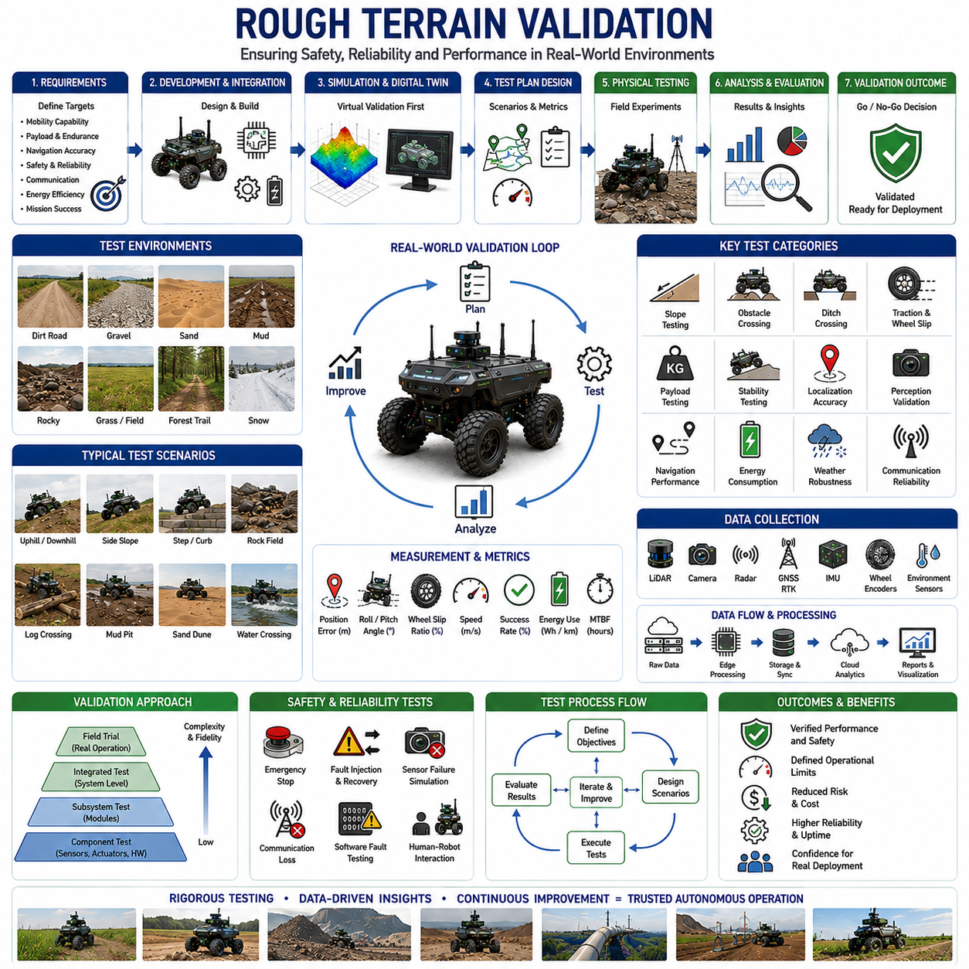
험지 주행 검증(Rough Terrain Validation)은 야외 자율주행 로봇 개발 과정에서 마지막이자 가장 중요한 단계이다. 아무리 뛰어난 인지 시스템, 자율주행 알고리즘, 인공지능 모델, 이동성 제어 기술, 기계 설계를 보유하고 있더라도 실제 환경에서 기대한 성능을 발휘하지 못한다면 그 시스템은 성공했다고 볼 수 없다. 검증은 로봇이 실제 환경에서 안전하고 신뢰성 있게, 그리고 효율적으로 임무를 수행할 수 있음을 객관적으로 증명하는 과정이다. 충분한 검증 없이 이루어진 성능 주장은 실제 현장에서 신뢰할 수 없으며, 운용 과정에서 심각한 위험을 초래할 수 있다.
최근 자율주행 로봇이 연구실을 넘어 농업, 광산, 건설, 국방, 인프라 검사, 물류 분야로 확대되면서 험지 검증의 중요성은 더욱 커지고 있다. 이러한 분야에서는 불규칙한 노면, 급경사, 연약지반, 진흙, 모래, 자갈, 암석, 식생, 물웅덩이, 도랑, 장애물, 변화하는 기상 조건 등 다양한 환경이 존재한다. 따라서 검증은 단순한 기능 확인이 아니라 실제 임무 환경에서 로봇이 안정적으로 운용될 수 있는지를 평가하는 과정이 된다.
실내 검증과 달리 험지 검증은 높은 수준의 환경 불확실성을 다루어야 한다. 야외 환경은 끊임없이 변화한다. 날씨가 변하고 토양 상태가 달라지며 장애물 분포도 일정하지 않다. 계절 변화와 인간 활동에 의해 지형 자체가 달라질 수도 있다. 따라서 검증은 제한된 몇 가지 시나리오만으로 수행될 수 없으며 가능한 다양한 환경 조건을 포함해야 한다.
험지 검증의 가장 중요한 목적은 시스템의 실제 능력을 정량적으로 평가하는 것이다. 이를 위해 최대 등판 가능 경사도, 최대 장애물 극복 높이, 최대 도랑 통과 폭, 허용 가능한 휠 슬립 수준, 최대 적재 하중, 주행 가능 속도 범위, 위치추정 정확도, 임무 수행 시간 등을 측정한다. 이러한 결과는 시스템의 운용 한계를 정의하고 실제 현장에서의 활용 기준을 제공한다.
검증은 일반적으로 요구사항 검증에서 시작된다. 자율주행 로봇은 특정 기능과 성능 목표를 기준으로 설계된다. 예를 들어 험지 통과 능력, 장애물 극복 성능, 적재 능력, 위치추정 정확도, 안전성, 통신 신뢰성, 에너지 효율성, 임무 성공률 등이 포함될 수 있다. 검증 과정은 이러한 요구사항이 실제 환경에서도 충족되는지를 확인하는 과정이다.
체계적인 검증은 부품 수준 테스트에서 시작하여 서브시스템 테스트, 통합 시스템 테스트로 발전한다. 부품 수준 검증은 센서, 액추에이터, 제어기, 컴퓨팅 장치 등을 개별적으로 평가한다. 서브시스템 검증은 인지 시스템, 위치추정 시스템, 자율주행 모듈, 이동성 제어 모듈을 평가한다. 이후 통합 검증에서는 전체 시스템이 실제 환경에서 어떻게 동작하는지를 확인한다.
대부분의 험지 로봇 개발은 시뮬레이션 기반 검증으로 시작된다. 고정밀 물리 시뮬레이터는 수천 개의 다양한 지형 조건에서 차량 거동을 시험할 수 있도록 해준다. 시뮬레이션에는 차량 동역학, 타이어-지면 상호작용, 서스펜션 특성, 센서 모델, 환경 모델, 제어 알고리즘이 포함된다. 이를 통해 실제 장비를 제작하기 전에 설계상의 문제점을 발견할 수 있다.
디지털 트윈 기술은 이러한 검증을 더욱 발전시킨다. 디지털 트윈은 실제 로봇과 운영 환경을 가상 공간에 복제한 것이다. 실제 데이터를 기반으로 시뮬레이션 모델을 지속적으로 업데이트함으로써 보다 현실적인 검증이 가능해진다. 디지털 트윈은 설계 최적화, 유지보수 예측, 위험 분석에도 활용된다.
그러나 시뮬레이션만으로는 충분하지 않다. 실제 환경은 모델링하기 어려운 다양한 변수를 포함하고 있다. 토양 변형, 식생과의 상호작용, 센서 노이즈, 기상 영향, 기계 마모, 환경 변화 등은 실제 시험에서만 확인할 수 있는 요소들이다. 따라서 최종 검증은 반드시 실제 필드 테스트를 포함해야 한다.
험지 검증에서는 다양한 지형 조건을 포함하는 것이 중요하다. 일반적으로 흙길, 자갈길, 모래 지형, 진흙 지형, 암석 지대, 초지, 농경지, 공사 현장, 산림 지역, 눈 덮인 지형, 복합 지형 등이 시험 환경으로 활용된다. 각각의 지형은 서로 다른 이동성 문제를 유발하기 때문에 모두 개별적으로 평가해야 한다.
경사면 시험은 가장 중요한 검증 항목 중 하나이다. 오르막, 내리막, 횡경사 환경에서 차량의 성능을 체계적으로 평가한다. 이 과정에서 견인력, 안정성, 제동 성능, 조향 성능, 에너지 소비, 전복 위험 등을 측정한다. 경사도를 점진적으로 증가시키면서 차량의 한계를 확인하고 안전 운용 범위를 정의한다.
장애물 극복 시험은 차량이 암석, 연석, 통나무, 나무뿌리, 인공 단차, 잔해물 등을 얼마나 잘 통과하는지를 평가한다. 최대 극복 높이, 성공률, 휠 슬립, 서스펜션 사용량, 차량 안정성, 에너지 소비 등이 주요 평가 항목이다.
도랑 통과 시험은 음의 장애물(Negative Obstacle)에 대한 성능을 평가한다. 도랑은 돌출된 장애물이 아니라 빈 공간이기 때문에 차량 안정성과 바퀴 지지 능력을 시험한다. 최대 통과 가능 폭과 깊이를 측정하고 다양한 적재 조건에서 안전성을 검증한다.
견인력 검증은 다양한 지면 조건에서 수행된다. 건조한 토양, 젖은 토양, 자갈, 진흙, 모래, 초지, 눈길 등에서 바퀴와 지면의 상호작용을 평가한다. 견인계수, 휠 슬립 비율, 가속 성능, 제동 성능, 조향 성능 등을 측정하여 이동성 제어 알고리즘을 최적화한다.
휠 슬립 검증은 위치추정 정확도와 에너지 효율에 직접적인 영향을 미치기 때문에 중요하다. GNSS, LiDAR 오도메트리, 비전 오도메트리, IMU 등을 기준으로 휠 엔코더 데이터를 비교하여 슬립 특성을 분석한다.
적재 하중 검증은 적재 중량 증가에 따른 차량 성능 변화를 평가한다. 무부하 상태부터 최대 적재 상태까지 다양한 조건에서 견인력, 안정성, 서스펜션 거동, 제동 성능, 에너지 소비를 측정한다. 이를 통해 실제 운용 시 적재 조건에 따른 성능 저하를 정량적으로 분석할 수 있다.
안정성 검증은 안전과 직결되는 핵심 요소이다. 경사면, 장애물, 회전, 가속, 제동 과정에서 차량의 롤각, 피치각, 하중 이동, 무게중심 변화, 전복 여유도를 측정한다. 이를 통해 위험한 운용 조건을 식별하고 제어 알고리즘에 안전 제약 조건을 반영할 수 있다.
위치추정 검증은 GNSS, IMU, 휠 엔코더, LiDAR, 카메라, 레이더 등을 활용하는 센서 융합 시스템의 정확도를 평가한다. 위치 오차, 자세 오차, 드리프트, 신호 손실 시 복구 능력 등을 측정하며 특히 GNSS가 제한되는 환경에서의 성능을 중요하게 평가한다.
인지 시스템 검증은 장애물 탐지, 지형 분류, 의미 기반 분할, 객체 인식, 주행 가능성 평가 등을 대상으로 한다. 밝은 환경, 어두운 환경, 안개, 비, 먼지, 복잡한 식생 환경 등 다양한 조건에서 성능을 검증해야 한다.
자율주행 검증은 경로 추종 정확도, 장애물 회피 성공률, 임무 성공률, 경로 효율성, 복구 능력 등을 평가한다. 시스템은 구조화된 환경뿐 아니라 비정형 환경에서도 안정적으로 동작해야 한다.
배터리 기반 로봇에서는 에너지 소비 검증도 중요하다. 험지 주행은 평탄한 노면보다 훨씬 많은 에너지를 소비한다. 따라서 다양한 지형, 속도, 적재 조건에서 소비 전력을 측정하여 배터리 설계와 운영 전략에 반영한다.
기상 조건 검증은 비, 눈, 안개, 먼지, 강풍, 극한 온도 환경에서 수행된다. 이러한 환경은 센서, 통신, 이동성, 배터리 성능에 영향을 미치므로 충분한 검증이 필요하다.
통신 검증은 플릿 관리와 원격 관제에 필수적이다. 통신 거리, 대역폭, 지연 시간, 패킷 손실, 네트워크 복원력 등을 평가하여 실제 운영 환경에서 안정적인 연결이 가능한지 확인한다.
안전성 검증은 가장 엄격하게 수행되는 분야이다. 로봇은 사람, 차량, 동물, 장애물을 인식하고 충돌을 방지해야 한다. 비상 정지 기능, 센서 고장 상황, 통신 두절 상황, 소프트웨어 오류 상황 등을 포함한 다양한 비정상 시나리오를 시험한다.
신뢰성 검증은 장기간 운용 성능을 평가한다. 짧은 시험으로는 확인할 수 없는 기계 마모, 진동 피로, 열 문제, 소프트웨어 안정성을 평가하기 위해 수일에서 수개월 동안 연속 운용 시험을 수행하기도 한다. MTBF(평균 고장 간격), 가동률, 유지보수 요구도 등이 주요 평가 지표가 된다.
필드 시험(Field Trial)은 험지 검증의 마지막 단계이다. 실제 농장, 광산, 건설 현장, 도로 검사 현장 등에서 수행되며, 실제 운영 환경에서 로봇의 성능을 최종 확인한다. 이러한 시험은 통제된 시험장에서 발견되지 않았던 문제를 발견할 수 있는 가장 효과적인 방법이다.
AI 기반 시스템은 새로운 검증 과제를 제시한다. 머신러닝 모델은 학습하지 않은 환경에서 예상과 다른 행동을 할 수 있다. 따라서 다양한 지역, 계절, 기상 조건, 지형 조건을 포함한 광범위한 데이터셋과 시나리오를 통해 일반화 성능을 검증해야 한다.
최근에는 통계 기반 검증 방법도 중요해지고 있다. 단일 시험 결과만으로는 충분한 신뢰성을 확보할 수 없기 때문에 수백~수천 회의 반복 시험을 통해 성능 분포와 신뢰도를 분석한다. 이를 통해 실제 현장에서의 성공 확률을 정량적으로 평가할 수 있다.
농업 로봇, 광산 차량, 건설 장비, 군용 플랫폼, GPR 기반 인프라 검사 로봇은 각각 다른 규제와 인증 요구사항을 가진다. 따라서 검증 방법은 해당 산업의 표준과 안전 규정을 충족해야 한다.
미래의 험지 검증은 AI 기반 시나리오 생성, 자동화된 테스트 플랫폼, 디지털 트윈, 클라우드 분석, 예측형 검증 기술을 활용하는 방향으로 발전할 것이다. 이를 통해 개발 기간을 단축하면서도 검증 신뢰성을 향상시킬 수 있다.
결론적으로 험지 검증은 연구 개발과 실제 운용 사이를 연결하는 핵심 과정이다. 이는 단순한 성능 시험이 아니라 이동성, 인지, 위치추정, 자율주행, 안전성, 신뢰성, 임무 수행 능력을 종합적으로 검증하는 과정이다. 앞으로 농업, 광산, 건설, 국방, 물류, GPR 기반 인프라 검사 분야에서 야외 자율주행 로봇의 활용이 확대될수록 체계적이고 엄격한 험지 검증 기술은 더욱 중요한 핵심 요소가 될 것이다.

